- Eclipse快捷键
2019/1010
ctrl+1:快速修复
ctrl+D:删除当前行
Ctrl+Alt+向上箭头：复制当前行到上一行
Ctrl+Alt+向下箭头：复制当前行到下一行
Alt+向上箭头：当前行与上一行交换位置
Alt+向下箭头：当前行与下一行交换位置
Alt+enter:查看当前选中资源的属性
Ctrl+shift+enter:在当前行插入空行
Shift+enter:在当前行的下一行插入空行
Alt+向左箭头：前一个编辑的位置
Alt+向右箭头：后一个编辑的位置

- Mybatis
2019/1010
foreach的使用
属性：
- collection:必填，值为要迭代循环的属性名，这个属性值的情况有很多。
- item:变量名，值为从迭代对象中取出的每一个值。
- index:索引的属性名，在集合数组情况下值为当前索引值，当迭代循环的对象是Map类型时，这个值为Map的key(键值)。
- open:整个循环内容开头的字符串。
- close:整个循环内容结尾的字符串。
- separator:每次循环的分隔符。
<select id="selectByIdList" resultType="com.hh.domain.SysUser">
select id,username,password from user where id in
<foreach collection="list" open="(" close=")" separator="," item="id" index="i">
#{id}
</foreach>
</select>
<insert id="insertList">
insert into user(id,username,password) values
<foreach collection="list" item="user" separator=",">
(
#{user.id},#{user.username},#{user.password}
)
</foreach>
</insert>
<update id="updateByMap">
update user
set
<foreach collection="_parameter" item="val" index="key" separator=",">
${key} = #{val}
</foreach>
where id=#{id}
</update>
Map.put(“name”,”aaa”);
Map.put(“sex”,”1”);
Mybatis的paramerType可以不写，写更符合规范
Insert,update,delete标签不设置返回值，方法返回值未int，表示影响的行数

如何在插入数据时返回数据的主键
自增主键：
<insert id="insertAndgetkey" parameterType="com.soft.mybatis.model.User">
<!--selectKey 会将 SELECT LAST_INSERT_ID()的结果放入到传入的model的主键里面，
keyProperty 对应的model中的主键的属性名，这里是 user 中的id，因为它跟数据库的主键对应
order AFTER 表示 SELECT LAST_INSERT_ID() 在insert执行之后执行,多用与自增主键，
BEFORE 表示 SELECT LAST_INSERT_ID() 在insert执行之前执行，这样的话就拿不到主键了，
这种适合那种主键不是自增的类型
resultType 主键类型 -->
<selectKey keyProperty="id" order="AFTER" resultType="java.lang.Integer">
SELECT LAST_INSERT_ID()
</selectKey>
insert into t_user (username,password,create_date) values(#{username},#{password},#{createDate})
</insert>
从传入参数中获取主键

非自增主键：
<!-- 跟普通的insert没有什么不同的地方 -->
<insert id="insert" parameterType="com.soft.mybatis.model.Customer">
<!-- 跟自增主键方式相比，这里的不同之处只有两点
1 insert语句需要写id字段了，并且 values里面也不能省略
2 selectKey 的order属性需要写成BEFORE 因为这样才能将生成的uuid主键放入到model中，
这样后面的insert的values里面的id才不会获取为空
跟自增主键相比就这点区别，当然了这里的获取主键id的方式为 select uuid()
当然也可以另写别生成函数。-->
<selectKey keyProperty="id" order="BEFORE" resultType="String">
select uuid()
</selectKey>
insert into t_customer (id,c_name,c_sex,c_ceroNo,c_ceroType,c_age)
values (#{id},#{name},#{sex},#{ceroNo},#{ceroType},#{age})
</insert>
从传入参数中获取主键

- Date Calender的使用
2019/10/10
New date() 在输出时年月日与当前时间一致
但是getYear时应该加上1900,getMonth时加一
Calendar c=Calendar.getInstance;
getTime返回date 输出时与当前时间一致
c.get()获取月份时加一与当前日期保持一致
4.lambda表达式
2019/10/10
语法：
(形参列表) ->{代码块}
只有一条语句：大括号可省略
无形参列表：括号不能省略 形参列表可以去掉类型
只有一个参数：括号可省略
当接口中定义了返回值时，表达式需要显示指定返回值；当只有一条语句时，会自动返回这条语句的值（该语句不能为return）
函数式接口：
是一个接口
只有一个抽象函数
可以有默认函数（如toString等默认函数，大部分是Object中的同名函数）
例子：
public interface Animal {
String sing(String animal);
}
public class LambdaDemo {
@Test
public void LambdaTest(){
Animal a=animal->{
if(animal.equals("dog")){
return "汪汪";
}
if(animal.equals("cat")){
return "喵喵";
}
return "叫";
};
System.out.println(a.sing("dog"));
Animal b=animal->"叫";
System.out.println(b.sing("dog"));
}

}
实现方式可以有多种
可以作为方法参数传入
public static void param(Animal a){
System.out.println(a.sing("dog"));
}
LambdaDemo.param(animal->"叫");
Java8双冒号的使用:
方法引用
类名：：方法名
对象名::方法名

引用静态方法
ContainingClass::staticMethodName
例子: String::valueOf，对应的Lambda：(s) -> String.valueOf(s)
比较容易理解，和静态方法调用相比，只是把.换为::
引用特定对象的实例方法
containingObject::instanceMethodName
例子: x::toString，对应的Lambda：() -> x.toString()
与引用静态方法相比，都换为实例的而已

引用特定类型的任意对象的实例方法
ContainingType::methodName
例子: String::toString，对应的Lambda：(s) -> s.toString()
太难以理解了。难以理解的东西，也难以维护。建议还是不要用该种方法引用。
实例方法要通过对象来调用，方法引用对应Lambda，Lambda的第一个参数会成为调用实例方法的对象
————————————————
引用构造函数
ClassName::new
例子: String::new，对应的Lambda：() -> new String()
构造函数本质上是静态方法，只是方法名字比较特殊。
引用构造函数
ClassName::new
例子: String::new，对应的Lambda：() -> new String()
构造函数本质上是静态方法，只是方法名字比较特殊。

Spring boot日志文件配置：
建立一个logback.xml 里面设置相关属性，直接放在sn/resourcrc/maie即可，不用在application.properties里面配置，如果文件名不为logback或者路径不直接在sn/resourcrc/maie下，需要配置：logging.config=classpath:config/logback.xml

Java注解：
定义：public @interface name{}
注解的定义类似接口定义，多了个@,注解也会编译成class文件，定义注解时，需要一些元注解。注解的元素类似于接口的方法，唯一的区别是可以指定默认值。没有元素的注解成为标记注解。
若自定义注解没有使用@Target，则默认为所有类型，没有指定@Retention
三种标准注解：@override, @deprecated,@suppresswarnings
元注解：专门负责注解其他注解的注解（4种）
@Target 表示注解可以用于什么地方
定义源码：
@Documented
@Retention(RetentionPolicy.RUNTIME)
@Target(ElementType.ANNOTATION_TYPE)
public @interface Target {
ElementType[] value();
}
Value可取值如下：
public enum ElementType {
TYPE,//类、接口、
METHOD,
PARAMETER,
CONSTRUCTOR,
LOCAL_VARIABLE,
ANNOTATION_TYPE,
PACKAGE,
TYPE_PARAMETER,
TYPE_USE
}

Docker
教程路径：https://www.cnblogs.com/kex1n/p/6933039.html
下载地址：http://mirrors.aliyun.com/docker-toolbox/windows/docker-toolbox/

https://github.com/boot2docker/boot2docker/releases/download/v19.03.5/boot2docker.iso...

Image文件 镜像文件
image文件可以生成容器实例
同一个image文件可以生成同时运行的多个实例

Image文件是二进制文件，往往继承自另一个image文件
docker images 查看本机所有image文件
docker image rm [imageName] 删除image文件
image文件是通用的

Docker官方仓库：https://hub.docker.com/
docker pull hello-world 将image文件从仓库抓取到本地
抓取image文件命令 hello-world image文件的名字
docker run hello-world
从一个镜像文件生成一个容器实例，并且运行实例 。该命令具有自动抓取image文件功能，若本地没有image文件，会从仓库自动抓取 。前面的docker image pull不是必须的。
有些服务不会终止，因为提供的是服务。可以使用docker container kill[container_id]来终止
docker ps 查看本机正在运行的容器
docker container ls --all 列出本机所有容器
Image文件生成的实例也是一个文件，成为容器文件。容器一旦生成，就会存在两个文件，一个image文件，一个容器文件，关闭容器不会删除容器文件
删除容器文件 docker container rm [comtainer_id]

Dockerfile文件，用来配置image
Docker container run -p 8000:3000 -it koa-demo：0.0.1 /bin/ bash
-p容器的8000端口映射到本地的3000端口
-it 容器色shell会映射到当前本地的shell ，你在本机窗口输入的命令会传入到shell中
koa-demo：0.0.1：image文件的名字（有标签还需提供标签，默认为latest）
/bin/bash:容器启动以后，容器内部第一个执行的命令。这里是启动Bash,保证用户可以启用shell,
正常之后，返回一个命令提示符：root@6sdga77979:/app#,表示已经在容器里面，返回的提示符就是容器内部的shell提示符 执行node demos/01.js,框架可以启动

Docker常用命令：
帮助命令：
docker version 查看docker版本
docker info doceker详细信息
docker --help docker帮助命令
镜像命令：
docker images 列出本地所有镜像
各个选项说明
REPOSITORY:表示镜像的仓库源
TAG:镜像的标签
IMAGE ID:镜像ID
CREATED:镜像创建时间
SIZE:镜像大小
docker images -a 列出本地所有镜像（包含中间镜像层）
docker images -q列出本地所有镜像的ID
docker images --digests显示镜像的摘要信息
docker images --digests --no trunc显示镜像的完整信息
docker search xxx从dockerhub上搜索镜像
docker search -s 30 tomcat -- no trunc 点赞数超过30的tomcat镜像
--automated 自动构建
docker pull xxxx 等价于docker pull xxxx:latest
docker rmi xxxx 等价于docker rmi xxxx:latest 删除某个镜像
docker rmi -f xxxx 强制删除某个正在运行的镜像（删除多层）xxx为镜像id和唯一镜像名都可以
docker rmi -f 镜像名1：tag 镜像名2：tag ....删除多个镜像
docker rmi -f $(id1,id2,id3...)删除多个镜像
docker rmi -f $(docker imags -qa)删除全部镜像
容器命令：
docker run -it xxx xxx为镜像名和镜像id都可以 运行某个镜像
-i 以交互模式运行容器
-t 为容器重新分配一个伪输入终端
有些是一个- 有些是两个--
docker ps 查询本机正在运行的容器
exit关闭容器并提出
docker ps -l 上一个运行的容器
docker ps -a 当前正在运行的加过往运行的容器
docker ps -lq 上一个运行的容器id
docker run -it --name myname centos 运行容器并命名别名
docker ps -n 2 过去启动过的两个容器
ctrl +p+q 容器不停止退出
docker start idorname 启动容器（容器名或id）
docker restart idorname 重新启动容器
docker stop idorname 停止容器
docker kill idorname 强制停止容器（直接拔电源）
docker rm idorname 删除已停止容器
docker rm -f idorname强制删除容器
docker rm -f $(docker ps -a -q)删除全部容器
docker run -d idorname启动守护式容器（后台运行），使用docker ps -a 查看，会发现容器已经退出。 docker容器后台运行，就必须有一个前台进程
docker logs -f -t --tail 容器id 查看容器日志 -t加入时间戳， -f跟随最新的日志打印 -tail 显示最后多少条
docker top 容器id 查看容器内运行的进程
docker inspect 容器id 查看容器内部细节
docker attach 容器id 进入容器
docker exec -t 容器id ls -l /temp进入容器执行命令
docker cp 容器id:/tmp/yum.log /root 将容器内的文件拷贝到本机

Docker运行spring boot项目：
- springboot的jar包
- 镜像，dockfile制作 在项目的根目录下创建Dockerfile文件，文件内容
FROM java:8
EXPOSE 2019
ARG JAR_FILE

COPY ./target/classes/so /opt/mnq/so
COPY ./target/classes/config /opt/mnq/config
ADD ./target/${JAR_FILE} /opt/mnq/mnqSrv.jar
ENTRYPOINT ["java", "-jar","-Djava.library.path=/opt/mnq/so","/opt/mnq/mnqSrv.jar"]

第一行表示以java:8为基础镜像构建镜像
Volume /tmp
产生一个挂载点
第5行：将jar包添加到指定文件 mnqSrc.jar中
第6行：允许将配置作为可执行文件运行的容器

在pom中添加
<properties>
<docker.image.prefix>wellcom</docker.image.prefix>
<docker.repostory>192.168.192.29:5000</docker.repostory>
</properties>

<plugin>
<groupId>com.spotify</groupId>
<artifactId>dockerfile-maven-plugin</artifactId>
<version>1.4.10</version>
<executions>
<execution>
<id>default</id>
<goals>
<!--
<goal>build</goal>
<goal>push</goal>
-->
</goals>
</execution>
</executions>
<configuration>
<repository>${docker.repostory}/${docker.image.prefix}/${project.artifactId}</repository>
<tag>${project.version}</tag>
<buildArgs>
<JAR_FILE>${project.build.finalName}.jar</JAR_FILE>
</buildArgs>
</configuration>
</plugin>

构建镜像：
确保在项目根目录下，然后使用命令
Mvn install dockerfile:build

Dockerfile命令：
FROM:指定所创建镜像的基础镜像,本地没有回去官方库下载
MAINTAINER:作者信息
RUN:运行指定命令
CMD:指定容器启动时默认执行的命令，每个dockerfile只有最后一条cmd命令生效
EXPOSE:声明镜像内服务所监听的端口
ADD（拷贝加解压缩）/COPY:复制文件
ENTRYPOINT:指定镜像的默认入口命令
ENV:设置环境变量 ENV MY_PATH /usr/mytest 后面可直接引用
ARG:指定镜像内使用的参数
WORKDIR:指定工作目录 未指定就是根目录（着落点）
ONBUILD父镜被子继承后父镜像的onbuild被触发

Docker下安装mysql
博客教程地址：
https://blog.csdn.net/qq_24811081/article/details/94024504
- 搜索mysql镜像
docker search mysql
- 下载镜像
docker pull mysql:5.6 冒号后面为版本号
3./ run 只在第一次运行时使用，将镜像放到容器中，以后再次启动这个容器时，只需要使用命令docker start 即可
// -p 指定容器和本机的端口映射
// --name 给容器起别名
// -e 代表添加环境变量 MYSQL_ROOT_PASSWORD是root用户的登陆密码
// mysql:5.6 需要放入容器的镜像及版本，如果不指定版本则是用最新版本
// 如果指定的版本没本机没有，则会自动从远程仓库下载

// 不将数据文件存储在宿主机用此脚本
docker run -p 3306:3306 --name mysql5.6 -e MYSQL_ROOT_PASSWORD=weiyuming@#205147 -d mysql:5.6
4.进入mysql容器
winpty docker exec -it mysql5.6 bash
5.登录mysql
mysql -u root -p

该mysql可通过远程连接

如果要退出bash有2种操作：1）Ctrl + d 退出并停止容器；2）Ctrl + p + q 退出并在后台运行容器；
IDEA快捷键
alter+enter 自动导包

连接查询查不到数据的可能情况null（连接查询是已某个表为基础表去进行）

学生表(学生有所属地区)，地区表，两个表根据地区编码进行连接（学员所属地区可能在地区表里是没有的）
Select a.*,b.* from A a left join B b on a.xx=b.xx
看最终的where条件是根据哪张表筛选，还有字段
根据主表A的字段筛选,则A表无指定的记录，因为左连接会查出左表所有数。

Java基础
@override写与不写的区别
写编译器会做检查，不写只要保证与父类或接口中的方法相同也行
重写覆盖一样的意思
Java继承的本质
博客路径：
https://blog.csdn.net/weixin_43750747/article/details/92765156

内部类
成员内部类：
- 作为成员存在，可以被任意权限修饰符修饰
- 可以调用外部类的所有成员属性和方法
- 外部类使用，new 类型打点
- 其他类使用 Outer outer=new Outer(); Outer.Inner inner=outer.new Inner();
- 可以和外部类，方法属性重名，调用时外部类.this.方法/属性
- 有类的基本特征
- 内部类内部不能有静态信息
静态内部类：
- 作为静态成员属性存在，可以被任意权限修饰符修饰
- 只可以调用外部static相关信息
- 外部类使用时，若访问内部类的静态部分，类名的.信息，若非静态部分
new类型打点
- 其他类使用时，访问静态部分 Outer.Inner.信息 访问非静态部分：Outer outer=new Outer();Outer.Inner inner=outer. Inner(); inner.信息
- 可以包含任意信息
局部内部类
- 类前不能有访问权限
- 不能有静态信息
- 可以访问方法的局部变量，但不能修改
- 可以随意访问外部的所有信息
匿名内部类。。。。

HashMap源码分析
HashMap在jdk1.8之前的结构：数组+链表 Jdk1.8的结构：数组+链表+红黑树
HashMap的属性：
public class HashMap<K,V> extends AbstractMap<K,V>
implements Map<K,V>, Cloneable, Serializable {
//序列号，序列化的时候使用。
private static final long serialVersionUID = 362498820763181265L;
/**默认容量，1向左移位4个，00000001变成00010000，也就是2的4次方为16，使用移位是因为移位是计算机基础运算，效率比加减乘除快。**/
static final int DEFAULT_INITIAL_CAPACITY = 1 << 4;
//最大容量，2的30次方。
static final int MAXIMUM_CAPACITY = 1 << 30;
//加载因子，用于扩容使用。
static final float DEFAULT_LOAD_FACTOR = 0.75f;
//当某个桶节点数量大于8时，会转换为红黑树。
static final int TREEIFY_THRESHOLD = 8;
//当某个桶节点数量小于6时，会转换为链表，前提是它当前是红黑树结构。
static final int UNTREEIFY_THRESHOLD = 6;
//当整个hashMap中元素数量大于64时，也会进行转为红黑树结构。
static final int MIN_TREEIFY_CAPACITY = 64;
//存储元素的数组，transient关键字表示该属性不能被序列化
transient Node<K,V>[] table;
//将数据转换成set的另一种存储形式，这个变量主要用于迭代功能。
transient Set<Map.Entry<K,V>> entrySet;
//元素数量
transient int size;
//统计该map修改的次数
transient int modCount;
//临界值，也就是元素数量达到临界值时，会进行扩容。
int threshold;
//也是加载因子，只不过这个是变量。
final float loadFactor;

默认容量大小为16，加载因子为0.75，主要原因是这两个常量的值都是经过大量的计算和统计得出来的最优解

多线程：
进程和程序的区别：
一、 进程是动态的，程序是静态的：程序是有序代码的集合，进程是程序的执行。进程有核心态/用户态。
二、 进程是暂时的，程序是永久的；进程是一个状态变化的过程，程序可以长久保存
三、进程和程序的组成不同，进程的组成包括程序、数据和进程控制块（即进程状态信息）

进程：每个进程都有独立的代码和数据空间（进程上下文），进程间的切换会有较大的开销，一个进程包含1--n个线程。（进程是资源分配的最小单位）
线程：同一类线程共享代码和数据空间，每个线程有独立的运行栈和程序计数器(PC)，线程切换开销小。（线程是cpu调度的最小单位）
一个程序由一个或多个进程组成，一个进程由一个或多个线程组成。
多进程是指操作系统能同时运行多个任务（程序）。
多线程是指在同一程序中有多个顺序流在执行。
进程 线程的区别：
1.地址空间：
进程之间是独立的地址空间，但同一进程的线程共享本进程的地址空间。
2.资源占用
同一进程内的线程共享本进程的资源如内存、I/O、cpu等，但是进程之间的资源是独立的。
3.健壮性
一个进程崩溃后，在保护模式下不会对其他进程产生影响；
一个线程崩溃整个进程都死掉，所以多进程要比多线程健壮。
4.执行过程
进程可以独立执行，且每个独立的进程程有一个程序运行的入口、顺序执行序列和程序入口。
线程不能独立执行，必须依存在应用程序中，由应用程序提供多个线程执行控制。线程是处理器调度的基本单位，但是进程不是。
5.并发和资源消耗
两者均可并发执行。
进程切换时，消耗的资源大，效率高。所以涉及到频繁的切换时，使用线程要好于进程。
如果要求同时进行并且又要共享某些变量的并发操作，只能用线程不能用进程
Java 实现多线程的方式：
- 继承thread类，重写run方法
- 实现runnable接口
- 应该有三种，还有一种是实现Callable接口，并与Future、线程池结合使用
Thread和Runnable的区别：
如果一个类继承Thread，则不适合资源共享。但是如果实现了Runable接口的话，则很容易的实现资源共享。
总结：
实现Runnable接口比继承Thread类所具有的优势：
1）：适合多个相同的程序代码的线程去处理同一个资源
2）：可以避免java中的单继承的限制
3）：增加程序的健壮性，代码可以被多个线程共享，代码和数据独立
4）：线程池只能放入实现Runable或callable类线程，不能直接放入继承Thread的类
Java类路径(src所在的目录)
相关博客：https://www.cnblogs.com/hibou/p/8324276.html
：https://blog.csdn.net/qq_37284484/article/details/80776810

Javac的使用：
注意：cmd在哪个目录下打开的，非常重要
在eclipse中某个类第一次编译后后面如果没改动不会重新编译
javac 后面跟可以跟java文件所在的绝对路径，也可以是相对路径，也可以直接跟xx.java(cmd进入java所在目录)
例子：test类
package com.test;
import com.bean.Student;
public class test {
public static void main(String[] args) {
System.out.println("123456");
Student s=new Student();
}
}
student类
package com.bean;
public class Student {
}
目录结构
C:\Users\Administrator\Desktop\java\com
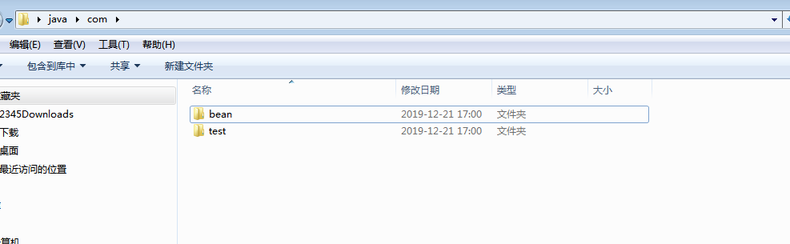
随意找个地方打开cmd,后面跟绝对路径
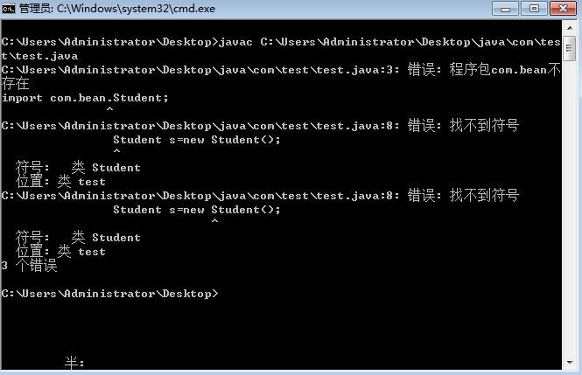
报错原因，在test类中依赖student类，student类在com.bean包下，由于打开的目录为desktop
，所以会去desktop下的com\bean目录查找student，显然不存在
在java目录下打开cmd：
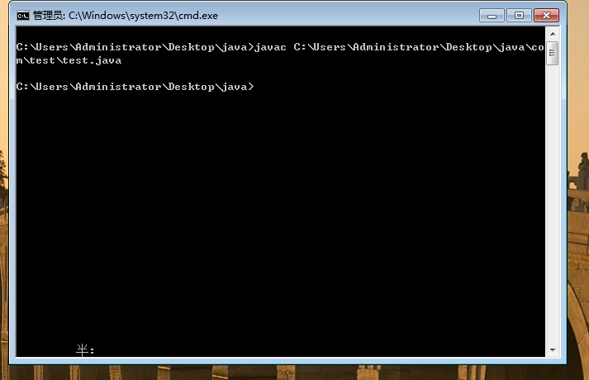
可以看到没有报错：因为java目录下的com\bean\Student.java 所以可以理解为java目录为类路径，另一种情况：依赖的类可能来自于某个jar包，JSONObject类来自
package com.test;fastjson-1.2.58.jar

import com.alibaba.fastjson.JSONObject;
import com.bean.Student;

public class test {
public static void main(String[] args) {
System.out.println("123456");
Student s=new Student();
String s1=JSONObject.toJSONString(s);
System.out.println(s1);
}
}
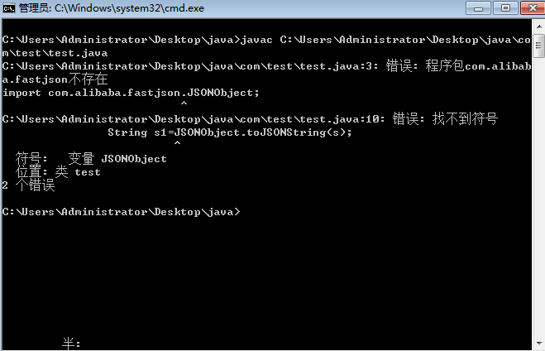
原因不在分析，如果把fastjson-1.2.58.jar的放在java目录下行吗，不行。把jar包解压，然后将com与存在的com合并可以执行成功
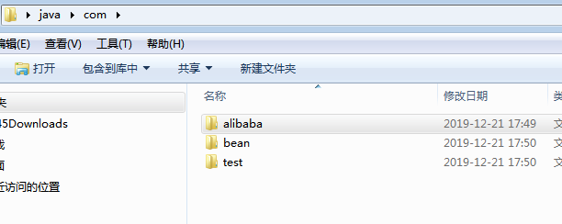

不解压jar包怎么编译成功：指定classpath,jar包随意放
演示：将jar包放在java目录下
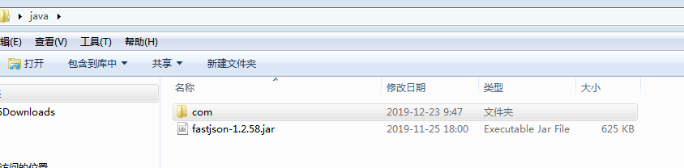

在java目录打开cmd执行如下：
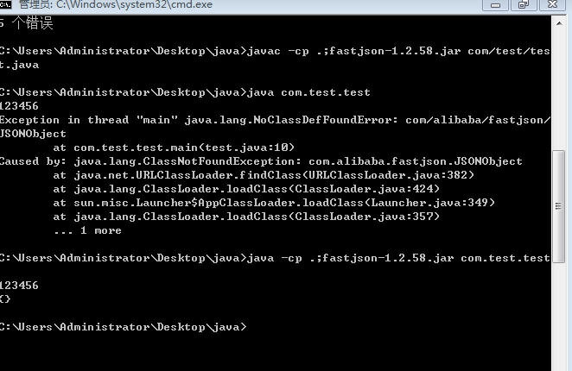
其中.代表当前目录，如果有cp参数，但是没有指定.,则不包括当前路径，运行时也必须指定当前路径。Cp后可以加绝对相对路径
自定义classpath会覆盖环境变量classpath:会覆盖
将class编译到指定目录下： java -d ...
演示：
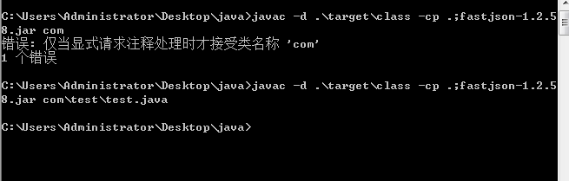
注意：编译文件存放位置必须手动建立，否则报目录不存在
如果说某个类在包com.hh.tests下，但其没有引用其他类，直接在tests目录下编译是可以成功的，但是在tests使用java命令是不行的，这时必须建立完整的包名并用java com.ss.ssss执行才可以
javac-d destdir srcFile
其中：1、-d destdir是用来指定存放编译生成的.class文件的路径。（若此选项省略，那么默认在java文件所在目录下生成.class文件，并且没有生成包文件夹；当前目录可以用“.”来表示，即：javac -d . srcFile）

java程序的启动方式为：java -cp 类路径 全限定的类名 参数1 参数2 参数3
在上面的调用中，初学者可能会在两个地方掉进坑中：
- java命令：在windows上，它是没有显示地写上exe后缀的可执行程序。大家都知道在计算机中，要指明一个文件，仅文件名是不够的，而是需要完整的路径才能唯一的定位它。但此处为什么可以只写一个程序名字？只是因为java安装目录下面的bin目录被加到了系统的path环境变量中，而这个添加操作通常是在安装JRE时自动完成的。如果bin目录没有被添加到path环境变量中（这种情况可能出现在随便的手动拷贝jre目录的时候）。要么配置path,要么进入程序所在目录下执行命令
在cmd中使用一个命令时，比如java -version ,首先在当前目录中找java.exe，找不到回去path变量配置的目录找，在找不到就会报错。
- -cp选项：用于罗列类路径的位置，它是-classpath的缩写。
类路径的作用是告诉java虚拟机从哪些地方查找类
下面重点讲一下类路径的要点：
1.类路径中可以指定三种位置：文件夹、jar文件、zip文件；
2.-cp或者-classpath可以指定多个位置，在windows上是用分号隔开，在linux上是用冒号隔开。例如在linux上：-cp dir1:dir2:dir3，此处指定了3个目录作为类查找路径。
注意，虚拟机不会递归搜索classpath定义的路径。
3.如果没有明确的指定类路径，则默认是当前工作路径，注意当前工作路径是一个文件夹，因此如果当前工作路径下面有个jar文件，jar文件中的类是不会被找到的。记住文件夹与jar各是各。
4.如果通过-cp或者-classpath选项指定了类路径，则当前工作路径就不会再包含进类路径中了。此时如果仍然需要将当前工作路径纳入类路径，需要通过点号再加回来。例如：-cp .:dir1，此处表示在linux上当前工作目录和dir1目录都是类路径；
5.指定jar文件的示例：-cp main.jar。指定zip文件也可以，此处不再演示。
6.关于通配符的使用：
a.通配符只是用来匹配jar的，不能用来匹配类文件或者目录。

b.通配符不递归匹配；
c.如果目录dir下面有6个jar都要作为类路径，传统的可以写成：-cp test1.jar:test2.jar:test3.jar:test4.jar:test5.jar:test6.jar，有没有发现很麻烦，其实用通配符写起来简单多了：-cp *，此时如果当前目录也要作为类路径，可写成：-cp .:*，冒号是linux上的路径分隔符；
d.有没有发现，通配符只是减少了在指定类路径时罗列jar麻烦。
7.还可以通过CLASSPATH环境变量指定类路径，但是不到万不得已，不要这样用。显然的，如果配置到环境变量中去了，则系统中所有的java程序都会相互影响，那就不妙了。

最终理解：javac 是去哪个地方找文件编译
Java是去哪个地方找文件执行，可以指定多个

Java命令执行（没有使用cp参数）时不管是在哪里打开的cmd，如果有配置环境变量，会去classpath环境变量配置的类路径查找指定类文件，倘若classpath里没有指定.,当前目录，则不会从当前目录下找类文件；若没有配置环境变量，则默认从cmd打开目录下查找类文件
若使用了cp参数，则会覆盖classpath环境变量，若没有使用.，也不会从当前目录下查找类文件

Javac命令执行（没有使用cp参数）不管是在哪里打开的cmd，如果有配置环境变量且编译的java文件没有依赖其他其他java文件，若classpath中没有使用.,会编译成功。若有依赖其他java文件，则编译不成功。若根本就没有配置环境变量，不管java文件有没有依赖，都会编译成功
若使用了cp参数，则会覆盖classpath环境变量，若没有.且java文件没有依赖其他java文件，则编译成功，否则编译不成功
javac后面跟着的那个类一定能找到

Java移位运算
<<左移运算符 >>右移运算符 >>>无符号右移运算符
左移n位相当于乘以2的n次方
右移n位相当于除以2的n次方
你要知道3个事：
（1）机器都是使用补码，运算也是使用补码运算。
（2）正数的原码补码反码都一样。
（3）补码与原码相互转换，其运算过程是相同。
java里byte是占1个字节的，1个字节等于8个位。8个位里的第1位是符号位，用来表示是正数还是负数。
所以byte能表示的最大机器数也就是[0111 1111]，也就是255。
byte a = 5 ;
[ +5 ] = 原码[ 0000 0101 ] = 反码[ 0000 0101 ] = 补码[ 0000 0101 ]
[ -5 ] = 原码[ 1000 0101 ] = 反码[ 1111 1010 ] = 补码[ 1111 1011 ]
负数原码求反码：符号位不变，其他位0变1,1变0
负数反码求补码：+1
逻辑运算符：
|| 或：只要有一个为true，返回true，遇到true立即返回
|：不短路或：只要有一个为true，返回true，遇到true还会进行后续计算 按位或：只要有一个为1返回1
&&：与：全为true返回true，遇到false立即返回
&：不短路与：全为true返回true,遇到false不会立即返回 按位与：当两位同时为1，返回1

设计模式：
- 单例模式
懒汉模式：
线程不安全版本：
public class LazySingleton {
private static LazySingleton instance=null;
private LazySingleton(){
}
public static LazySingleton getInstance(){
if(instance==null){
instance=new LazySingleton();
}
return instance;
}
}
线程安全版：
public class LazySingleton1 {
private static LazySingleton1 instance=null;
private LazySingleton1(){
}
public static synchronized LazySingleton1 getInstance(){
if(instance==null){
instance=new LazySingleton1();
}
return instance;
}
}
但是这种实现方式的运行效率会很低，因为同步块的作用域有点大，而且锁的粒度有点粗
线程安全版-双层校验锁：
public class LazySingleton2 {
private volatile static LazySingleton2 instance=null;
private LazySingleton2(){
}
public static LazySingleton2 getInstance(){
if(instance==null){
synchronized (LazySingleton2.class){
if(instance==null){
instance=new LazySingleton2();
}
}
}
return instance;
}
}
恶汉模式：
public class HungrySingleton {
private static HungrySingleton instance=new HungrySingleton();
private HungrySingleton(){
}
public static HungrySingleton getInstance(){
return instance;
}
}

Java反射
- 反射的三种方式
（1）
Class c=Test.class;
System.out.println(c.getName());
缺点：需要导入类的包，依赖性太强
（2）
Class c1=new Test().getClass();
System.out.println(c1.getName());
缺点：已经创建了对象，多次一举
（3）
try {
Class c2=Class.forName("com.wellcom.api.mnqapi.client.Test");
System.out.println(c2.getName());
} catch (ClassNotFoundException e) {
// TODO Auto-generated catch block
e.printStackTrace();
}
一般采用这种方式
- 通过反射获取类的构造方法、方法以及属性
public class Student {
private int age;
public String name;
public String address;
public Student(){
}
public Student(int age,String name){
this.age=age;
this.name=name;
}
public Student(String name){
}
private Student(int age){
}
public static void main(String[] args) {
}
}

- 获取公共构造方法
Class c=Class.forName("com.hh.Student");
//获取公共构造方法
Constructor[] constructors=c.getConstructors();
for(Constructor constructor:constructors){
System.out.println(constructor);
}
输出：
public com.hh.Student(java.lang.String)
public com.hh.Student(int,java.lang.String)
public com.hh.Student()
获取所有构造方法
Class c=Class.forName("com.hh.Student");
//获取所有构造方法
Constructor[] constructors=c.getDeclaredConstructors();
for(Constructor constructor:constructors){
System.out.println(constructor);
}

输出：
private com.hh.Student(int)
public com.hh.Student(java.lang.String)
public com.hh.Student(int,java.lang.String)
public com.hh.Student()
获取公有无参构造方法
//获取公有无参构造方法
Constructor constructor=c.getConstructor(null);
System.out.println(constructor);
输出
public com.hh.Student()
获取私有有一个参数构造方法
Class c=Class.forName("com.hh.Student");
//获取私有一个参数构造方法
Constructor constructor=c.getDeclaredConstructor(int.class);
System.out.println(constructor);
输出：
private com.hh.Student(int)

Class c=Class.forName("com.hh.Student");
System.out.println("################获取所有公共属性##############");
Field[] fields=c.getFields();
for(Field field:fields){
System.out.println(field);
}
System.out.println("################获取所有属性##############");
Field[] allfield=c.getDeclaredFields();
for(Field field:allfield){
System.out.println(field);
}
System.out.println("################获取指定公有属性并使用##############");
Field field=c.getField("name");
System.out.println(field);
Object ob=c.getConstructor(null).newInstance();
field.set(ob,"何浩");
Student stu=(Student)ob;
System.out.println(stu.name);
System.out.println("################获取指定私有属性并使用##############");
Field field1=c.getDeclaredField("age");
System.out.println(field1);
//暴力反射
field1.setAccessible(true);
Object ob1=c.getConstructor(null).newInstance();
field1.set(ob1,12);
Student stu1=(Student)ob1;
System.out.println(stu1.getAge());
输出：
################获取所有公共属性##############
public java.lang.String com.hh.Student.name
public java.lang.String com.hh.Student.address
################获取所有属性##############
private int com.hh.Student.age
public java.lang.String com.hh.Student.name
public java.lang.String com.hh.Student.address
################获取指定公有属性并使用##############
public java.lang.String com.hh.Student.name
何浩
################获取指定私有属性并使用##############
private int com.hh.Student.age
12
- 获取方法
Class c=Class.forName("com.hh.Student");
System.out.println("##############获取所有公共方法");
Method[] methods=c.getMethods();
for(Method m:methods){
System.out.println(m);
}
System.out.println("##############获取所有方法");
Method[] methods1=c.getDeclaredMethods();
for(Method m:methods1){
System.out.println(m);
}
System.out.println("##############获取特定方法(公共)并使用");
Method m=c.getMethod("method1");
System.out.println(m);
Object obj=c.getConstructor(null).newInstance();
m.invoke(obj);
System.out.println("##############获取特定方法");
Method m1=c.getDeclaredMethod("method2");
m1.setAccessible(true);
m1.invoke(obj);
System.out.println(m1);
输出：
##############获取所有公共方法
public static void com.hh.Student.main(java.lang.String[])
public void com.hh.Student.method1()
public int com.hh.Student.getAge()
public final void java.lang.Object.wait() throws java.lang.InterruptedException
public final void java.lang.Object.wait(long,int) throws java.lang.InterruptedException
public final native void java.lang.Object.wait(long) throws java.lang.InterruptedException
public boolean java.lang.Object.equals(java.lang.Object)
public java.lang.String java.lang.Object.toString()
public native int java.lang.Object.hashCode()
public final native java.lang.Class java.lang.Object.getClass()
public final native void java.lang.Object.notify()
public final native void java.lang.Object.notifyAll()
##############获取所有方法
public static void com.hh.Student.main(java.lang.String[])
public void com.hh.Student.method1()
private void com.hh.Student.method2()
public int com.hh.Student.getAge()
void com.hh.Student.mehthod3()
protected void com.hh.Student.method4()
##############获取特定方法(公共)并使用
public void com.hh.Student.method1()
public修饰的方法
##############获取特定方法
private修饰的方法
private void com.hh.Student.method2()
获取main方法：
Class c=Class.forName("com.hh.Student");
System.out.println("##############获取main方法并使用");
Method m=c.getMethod("main",java.lang.String[].class);
m.invoke(null,(Object)new String[]{"123"});
输出：
##############获取main方法并使用
123

Java枚举
博客教程：https://www.jianshu.com/p/0d69c36a723b
枚举也是一种特殊的类，定义方式如下：
访问修饰符 enum 名称{
内容体
}
实例：
public enum Color {
BLACK, WHITE
}
原理解析
将编译后的class反编译结果如下：
// final修饰,无法被继承
public final class Color extends Enum {
// 为了避免 返回的数组修改,而引起内部values值的改变,返回的是原数组的副本
public static Color[] values() {
return (Color[]) $VALUES.clone();
}
// 按名字获取枚举实例
public static Color valueOf(String name) {
return (Color) Enum.valueOf(em / Color, name);
}
// 私有的构造函数
private Color(String name, int ordinal) {
super(name, ordinal);
}
// enum第一行的声明的变量,都对应一个枚举实例对象
public static final Color BLACK;
public static final Color WHITE;
//
private static final Color $VALUES[];
// 静态域初始化,说明在类加载的cinit阶段就会被实例化,jvm能够保证类加载过程的线程安全
static {
BLACK = new Color("BLACK", 0);
WHITE = new Color("WHITE", 1);
$VALUES = (new Color[]{
BLACK, WHITE
});
}
}
每一个常量本质是枚举类的属性，类型为枚举类本身，所有枚举类继承自Enum,枚举类的方法属性如下
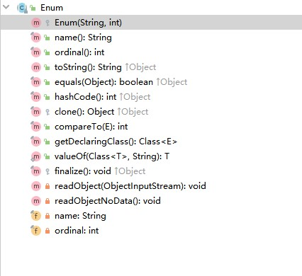

每一个枚举类型极其定义的枚举变量在JVM中都是唯一的？这句话的意思是枚举类型它拥有的实例在编写的时候,就已经确定下,不能通过其他手段进行创建,且枚举变量在jvm有且只有一个对应的实例.

枚举与构造函数
枚举类可以编写自己的构造函数,但是不能声明public,protected,为了是不让外部创建实例对象,默认为private且只能为它.
枚举可以自定义方法及属性，有自定义时，最后一个常量后面必须加上分号
常用用法:
枚举.valueOf(),获取该枚举的所有对象，返回值为枚举数组；
枚举只能通过枚举名.的形式获得对象，在加载时，该枚举的对象数量（为定义的常量的数量）就已经确定

Vue

https://www.jianshu.com/p/bda3f6e98d5c案例浏览
入门博客：https://blog.csdn.net/Joshua_HIT/article/details/59635160
- Vue安装
- 安装node.js
Vue项目通常通过webpack工具来构建，而webpack命令的执行是依赖node.js的环境的，所以首先要安装node.js。node.js的官方地址为：https://nodejs.org/en/download/
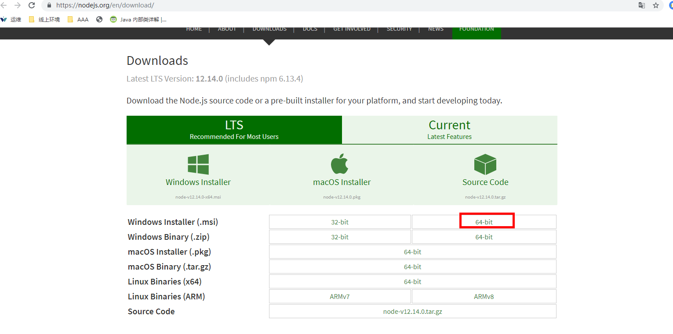
安装完成后，在cmd中输入node -v，如下图所示
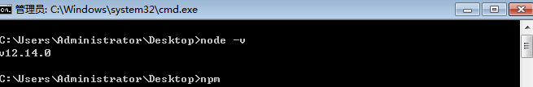
在cmd中输入npm,显示如下表示安装成功
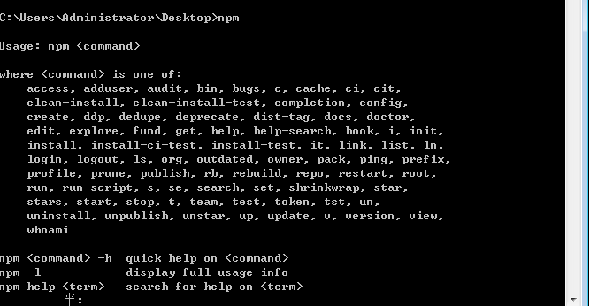
- 安装cnpm
安装完node之后，npm包含的很多依赖包是部署在国外的，在国内，大家都知道下载速度是超级慢啊。所以我们要安装cnpm，cnpm是淘宝对npm的镜像服务器，这样依赖的包安装起来就快多了。
安装命令为：npm install -g cnpm --registry=https://registry.npm.taobao.org
- 安装vue-cli
vue-cli相当于脚手架 给你自动生成模板工程，为了使用vue开发项目，安装vue-cli。只有在npm版本大于3，才能用npm install命令来安装。命令为：cnpm install -g vue-cli
安装完后，检查是否安装成功，输入vue -V(大写)，出现以下提示表示安装成功。
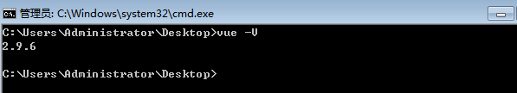
- 新建一个vue项目
新建一个文件夹vueproject,在该目录下打开cmd,输入:vue init webpack vue-demo,表示在vueproject 下建立一个名为vue-demo的vue项目。会依次输入
项目名字（由于命令中已经带有名字，所以可以并不用输入，直接回车）
项目描述：随便输入，不输入也有默认的，输入完回车
作者名：随便输，回车
Vue Build：会弹出一串说明，不用管，按一下回车
。。。后面的选择Y/N,自己选
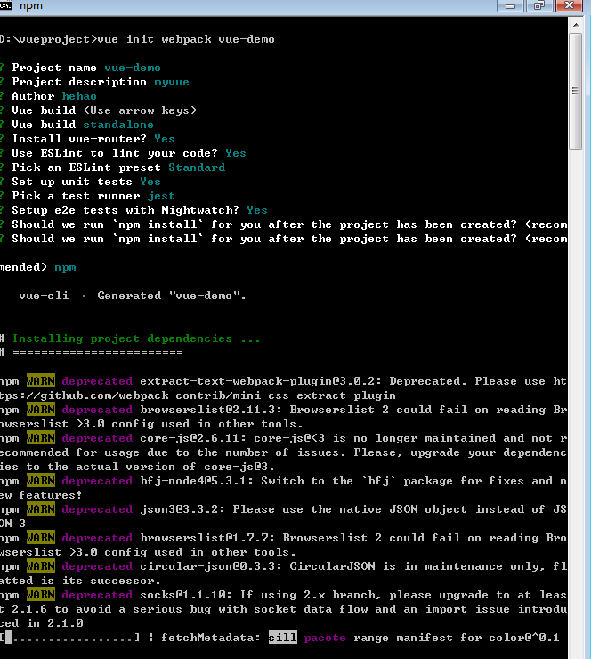

然后会自动安装一些东西，构建目录。。依次输入cd vue-demo ,npm run dev，会运行项目
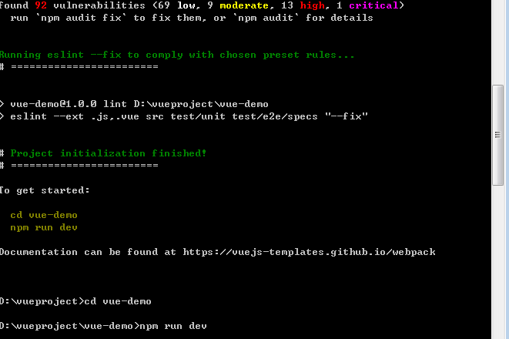

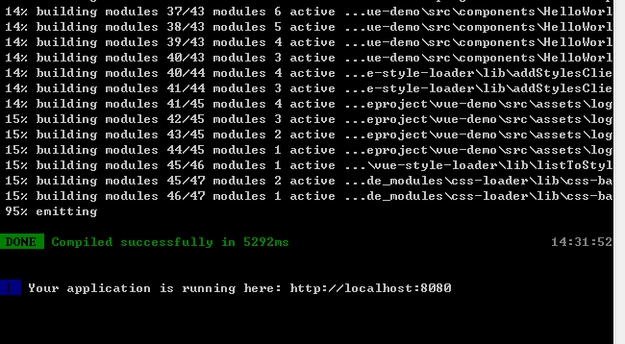

在浏览器输入localhost:8080,效果如下：
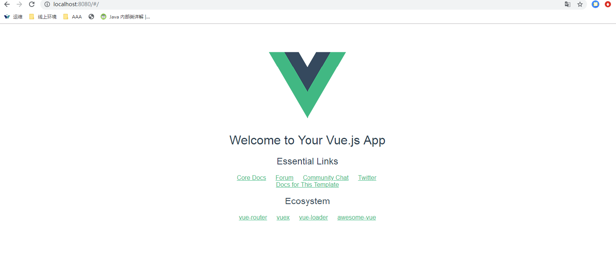
- Vue项目的目录结构
将前面生成的vue项目导入开发工具中，目录结构如下
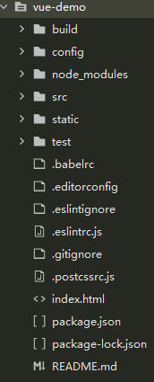
目录解析：
build | 项目构建(webpack)相关代码
config | 配置目录，包括端口号等。我们初学可以使用默认的。
node_modules | npm 加载的项目依赖模块
src | 这里是我们要开发的目录，基本上要做的事情都在这个目录里。里面包含了几个目录及文件：  - assets: 放置一些图片，如logo等。  - components: 目录里面放了一个组件文件，可以不用。  - App.vue: 项目入口文件，我们也可以直接将组件写这里，而不使用 components 目录。  - main.js: 项目的核心文件。
static | 静态资源目录，如图片、字体等。
test | 初始测试目录，可删除
.xxxx文件
  这些是一些配置文件，包括语法配置，git配置等。
index.html
  首页入口文件，你可以添加一些 meta 信息或统计代码啥的。
package.json | 项目配置文件
README.md | 项目的说明文档

- Vue学习
博客链接https://blog.csdn.net/maomaoqiukqq/article/details/99967143
- 入门案例
到官网下载vue.js,引入到普通web项目中，编写html

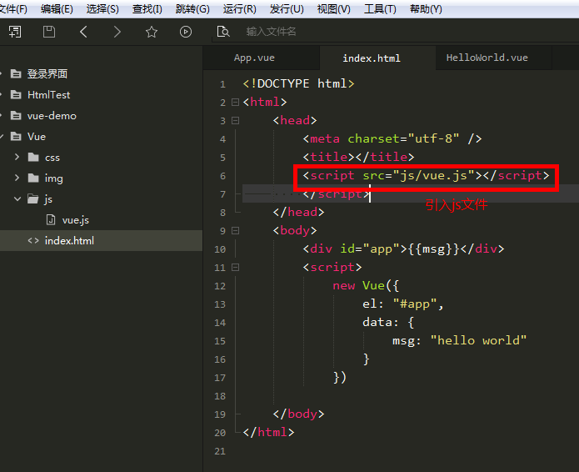

直接在浏览器运行即可显示hello world
- 挂载点、实例与模板
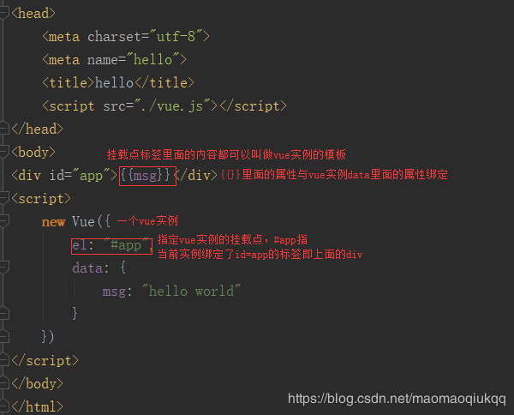
这里挂载点是指vue和div的绑定关系
模板就是绑定的标签里面的内容
实例就是vue实例，将模板的内容交给vue来管理
- 验证模板就是div里的内容
vue提供了template标签，修改代码:运行照样为hello world
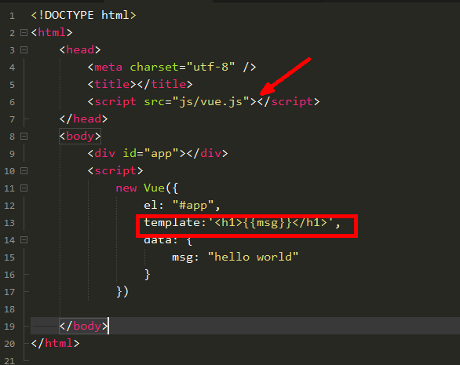
注意template由于vue的校验限制不能直接写{{msg}}，必须写到标签里，所以我们加一个h1标签。刷新页面，同样显示hello world。
- v-text与v-html
v-text与v-html可以指定标签内的内容，继续修改代码,刷新还是显示一样
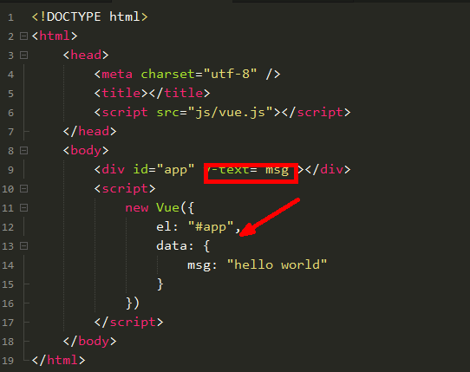
将v-text改成v-html,效果一样
V-text与v-html的区别：
将 msg改成 "<h1>hello world</h1>",使用v-text效果显示：<h1>hello world</h1>
使用v-html显示：hello world
V-html会解析msg的内容，v-text不解析
4.点击事件
vue的点击事件：@click （也可以使用v-on:click），我们当然是使用简写啦
数据绑定：前面我们已经会使用插值表达式{{msg}}使div中的内容和vue实例中的data里面的msg绑定到一起，所以改变data里面的msg的值，div里面的内容也会跟着改变，这就是数据绑定。
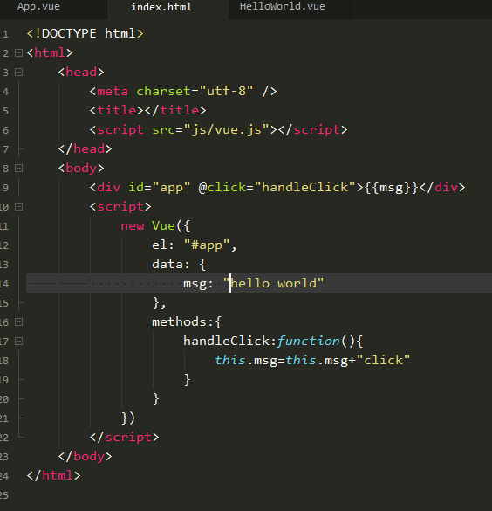
每个vue实例都有一个methods属性用来定义函数，使用@click绑定一个名字为handlerClick的方法，方法内没出发一次点击事件，把之前msg的内容后面拼接一个click字符串。刷新页面看效果，每点击一次后面就会多一个click
- 属性绑定和数据双向绑定
定义一个input标签，让input标签和vue实例中data的value属性绑定
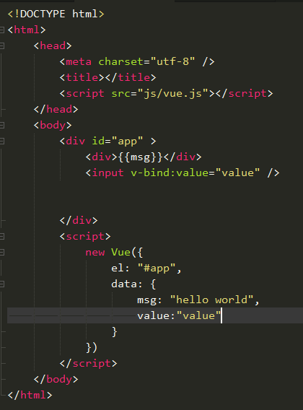
运行效果：
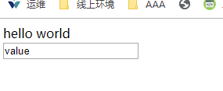
在input框下添加代码<div>{{value}}</div>
刷新页面改变输入框的值可以看到下面的内容并没有随着一起变
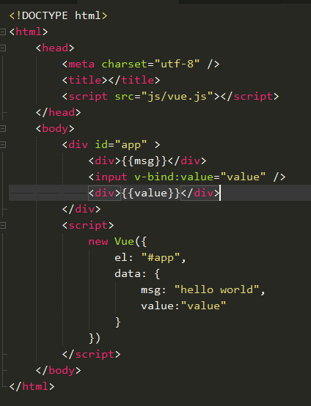
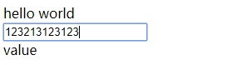
所以使用:value的方式绑定属性只是一种单向绑定，只有vue实例里的值改变能引起页面的变化，而页面的变化不能同步到vue实例。要想实现这个功能可以使用双向绑定，将input标签代码改为<input v-model="value"/>
再次刷新页面
- 计算器属性和监听器也叫侦听器
打印姓名示例，先创建两个双向绑定的input标签，然后定义一个fullName，我们希望使用fullName输出姓+名，当然你也可以使用{{firstName}}{{lastName}}的写法，但是我们还是推荐使用计算器属性，稍后我们再说原因。
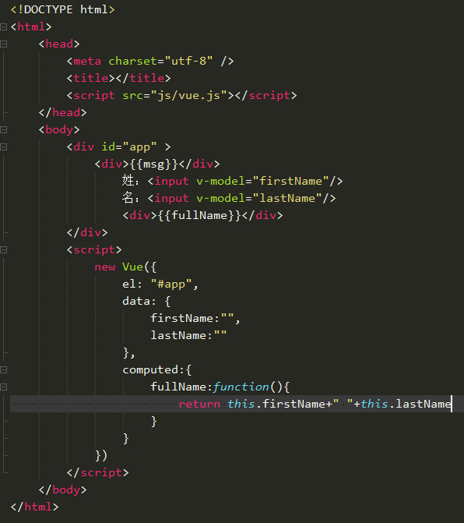

computed就是vue对象的计算器属性，里面是一个带返回值的函数，{{xx}}会先取data里面的属性，如果没有就查找计算器属性里面的方法名。
运行效果：
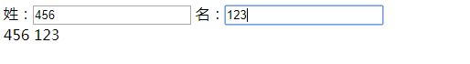
computed计算器属性相当于加了一层缓存，只有当里面用到的变量值变化时才会重新计算，否则从缓存获取，所以应该尽量使用computed，不应使用{{}}{{}}的方式。
侦听器：负责监听绑定数据的变化，触发一个函数。
例：添加一个计数器，记录姓和名的变化次数

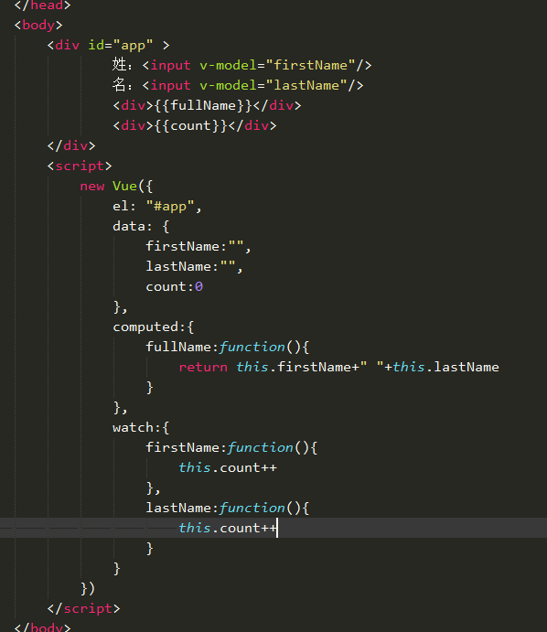
效果如下：
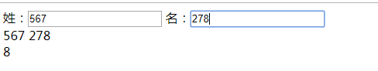
- v-if、v-show、v-for
v-if 控制标签及其内容的显示和不显示
v-show 控制标签及其内容的显示和隐藏
区别：if是通过添加dom和删除dom实现显隐，show是通过给标签添加隐藏属性显隐。if会删除标签show不会
如：
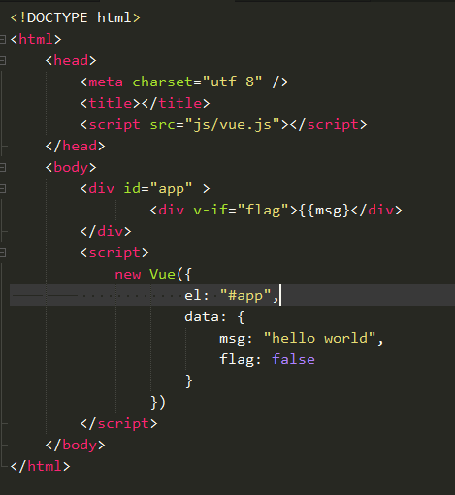
hello world将不显示，此功能可以结合@click事件控制目标的显示和隐藏，大家可以自己写一下
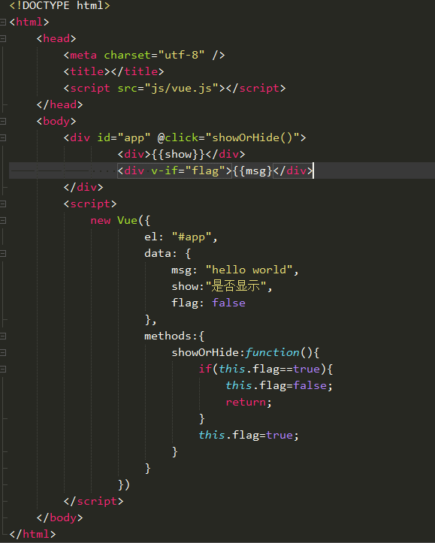
v-for：用来循环遍历
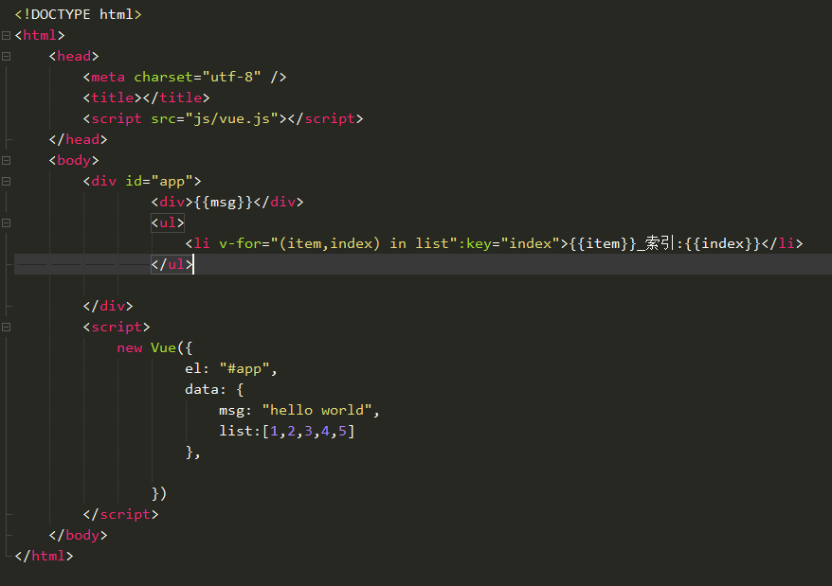
效果如下：
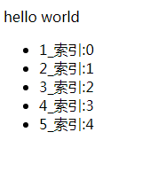

- todo List 功能实现
我们来完成一个功能，输入框录入文字，点击提交，录入的文字以列表形式追加在输入框下
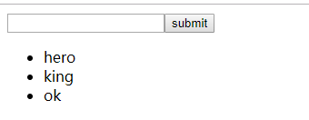
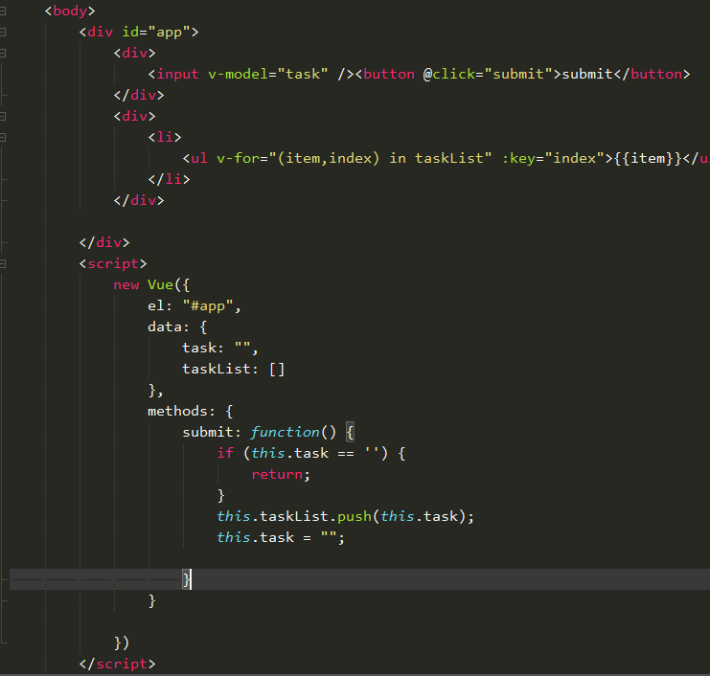

- 组件，全局组件与局部组件，父组件向子组件传值
上面的例子我们可以单独吧li标签抽取出来作为组件。
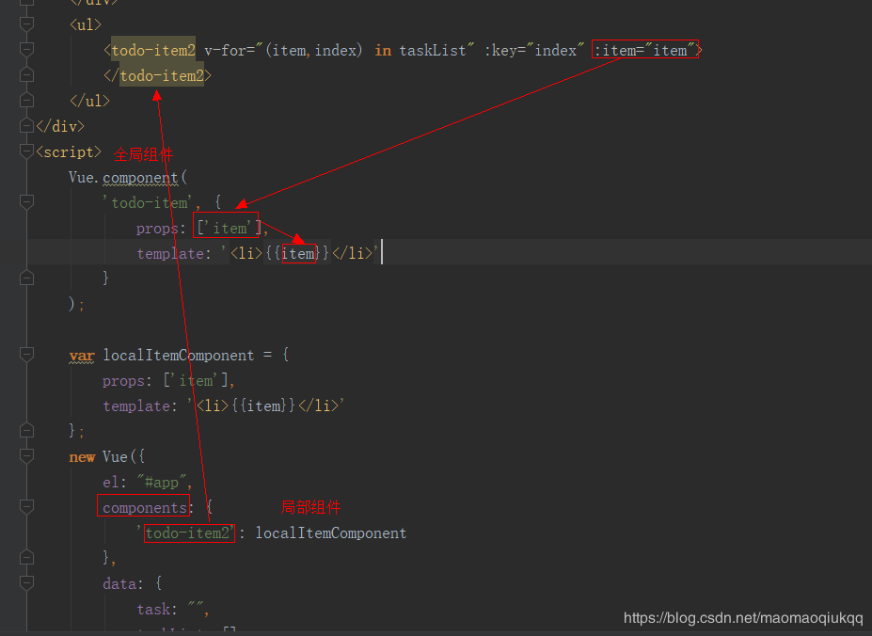
局部组件定义在vue对象里面，全局组件使用Vue.component定义，组件其实也是一个vue实例，new Vue里面有的属性组件里也可以写，比如methods。
向组件内传值需要定义props: ['xxx'],组件内才可以直接用{{xxx}}
- todo List 实现删除功能
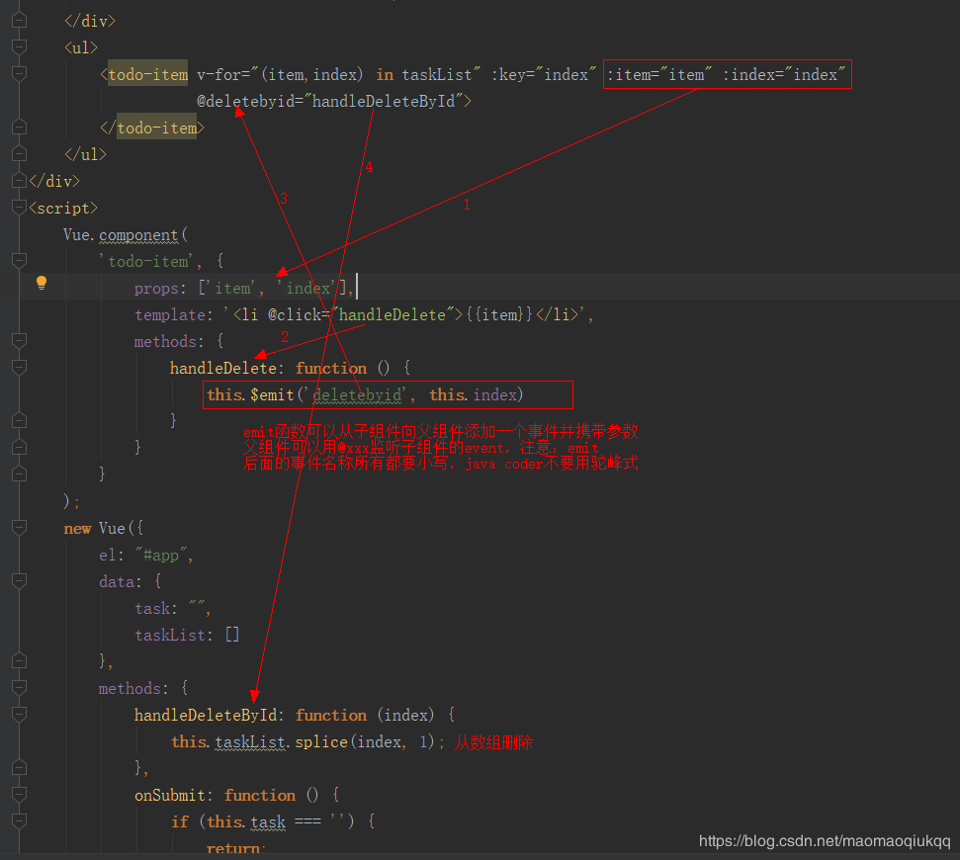 emit传多个参数：
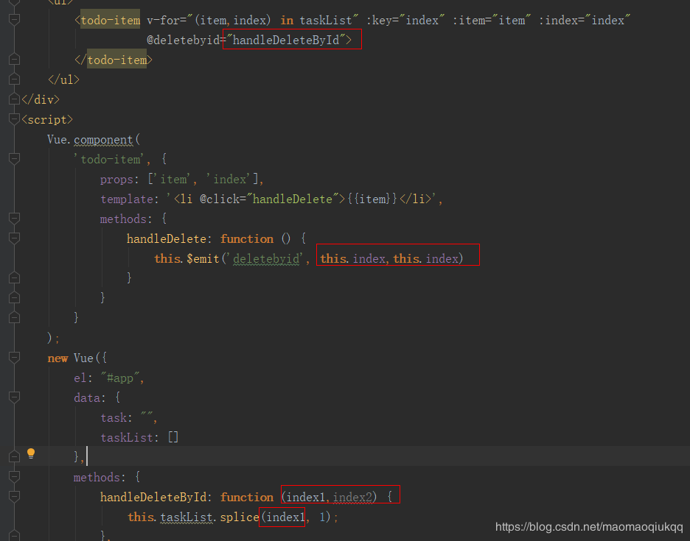

HtmlDom
Dom对象方法：

getElementById()：根据元素id获取元素，结果只有一个

实例
var element=document.getElementById("intro");
getElementsByTagName()：根据标签名获取元素，结果为数组或集合

实例
var element=document.getElementsByTagName("P");获取标签名为P的元素
getElementsByClassName()：根据元素类名获取元素，结果为数组或集合

实例
var element=document.getElementsByClassName("orange");获取元素名为orange的元素
appendChild()：把新的子节点添加到指定节点

实例
<!DOCTYPE html>
<html>
<head>
<meta charset="utf-8">
<title></title>
</head>
<body>
<div id="intro">123</div>
<script>
var divnode=document.getElementById("intro");
var pnode=document.createElement("p");
var txtnode=document.createTextNode("文本节点");
pnode.appendChild(txtnode);
divnode.appendChild(pnode);
</script>
</body>
</html>
removeChild()：删除子节点
<!DOCTYPE html>
<html>
<head>
<meta charset="utf-8">
<title></title>
</head>
<body>
<div id="intro">
<p>123</p>
<p id="test">456</p>
</div>
<script>
var divnode=document.getElementById("intro");
var testnode=document.getElementById("test");
divnode.removeChild(testnode);
</script>
</body>
</html>
replaceChild(newnode,oldnode)：替换子节点
<!DOCTYPE html>
<html>
<head>
<meta charset="utf-8">
<title></title>
</head>
<body>
<div id="intro">
<p>123</p>
<p id="test">456</p>
</div>
<script>
var divnode=document.getElementById("intro");
var testnode=document.getElementById("test");
var pnode=document.createElement("P");
var textnode=document.createTextNode("789");
pnode.appendChild(textnode);
divnode.replaceChild(pnode,testnode);
</script>
</body>
</html>
insertBefore(newnode,oldnode)：在指定的子节点前面插入新的子节点。
<!DOCTYPE html>
<html>
<head>
<meta charset="utf-8">
<title></title>
</head>
<body>
<div id="intro">
<p>123</p>
<p id="test">456</p>
</div>
<script>
var divnode=document.getElementById("intro");
var testnode=document.getElementById("test");
var pnode=document.createElement("P");
var textnode=document.createTextNode("789");
pnode.appendChild(textnode);
divnode.insertBefore(pnode,testnode);
</script>
</body>
</html>
createAttribute();创建属性节点
<!DOCTYPE html>
<html>
<head>
<meta charset="utf-8">
<title></title>
<style>
.democlass{
color:red;
}

</style>
</head>
<body>
<div id="intro">
<p>123</p>
<p id="test">456</p>
</div>
<script>
var node=document.getElementsByTagName("P")[0];
var att=document.createAttribute("class");
att.value="democlass";
node.setAttributeNode(att);
</script>
</body>
</html>
createElement()：创建元素节点
createTextNode（）：创建文本节点
实例见上面
getAttribute()：返回指定的属性值
<!DOCTYPE html>
<html>
<head>
<meta charset="utf-8">
<title></title>
<style>
.democlass{
color:red;
}

</style>
</head>
<body>
<div id="intro">
<p class="democlass">123</p>
<p id="test">456</p>
</div>
<script>
var node=document.getElementsByTagName("P")[0];
var value=node.getAttribute("class");
document.write(value);
</script>
</body>
</html>
setAttribute()：把指定属性设置或修改为指定的值。
<!DOCTYPE html>
<html>
<head>
<meta charset="utf-8">
<title></title>
<style>
.democlass{
color:red;
}
.democlass1{
color:blueviolet;
}

</style>
</head>
<body>
<div id="intro">
<p class="democlass">123</p>
<p id="test">456</p>
</div>
<script>
var node=document.getElementsByTagName("P")[0];
var value=node.setAttribute("class","democlass1");
document.write(value);
</script>
</body>
</html>
Dom对象属性：

innerHTML 属性
<!DOCTYPE html>
<html>
<head>
<meta charset="utf-8">
</head>
<body>

<p id="intro">Hello World!</p>

<script>
var txt=document.getElementById("intro").innerHTML;
document.write(txt);
</script>

</body>
</html>
结果为Hello World!

nodeName属性
- nodeName 是只读的
- 元素节点的 nodeName 与标签名相同
- 属性节点的 nodeName 与属性名相同
- 文本节点的 nodeName 始终是 #text
- 文档节点的 nodeName 始终是 #document
<!DOCTYPE html>
<html>
<head>
<meta charset="utf-8">
<title></title>
<style>
.democlass{
color:red;
}
.democlass1{
color:blueviolet;
}

</style>
</head>
<body>
<div id="intro">
<p class="democlass">123</p>
<p id="test">456</p>
</div>
<script>
var node=document.getElementsByTagName("P")[0];//获取元素节点
var node1=node.getAttributeNode("class");//获取属性节点
var node2=document;//文档节点
var node3=node.firstChild;//文本节点
document.write(node.nodeName);
document.write(node1.nodeName);
document.write(node2.nodeName);
document.write(node3.nodeName);
</script>
</body>
</html>
Pclass#document#text
无论获取什么节点，首先要获取标签结节点，只有获取到标签节点，才能进行属性、文本节点的获取，切记，切记。节点可以理解为对象容器，文本节点包含元素节点，元素节点有包含其他节点，对象有属性方法

nodeValue 属性
nodeValue 属性规定节点的值。
- 元素节点的 nodeValue 是 undefined 或 null
- 文本节点的 nodeValue 是文本本身
- 属性节点的 nodeValue 是属性值

nodeType 属性
nodeType 属性返回节点的类型。nodeType 是只读的。
比较重要的节点类型有：
元素类型 | NodeType
元素 | 1
属性 | 2
文本 | 3
注释 | 8
文档 | 9

IDEA使用教程：
下载地址： https://www.jetbrains.com/idea/.
Idea默认不开启自动编译
查看类继承关系：ctrl+h

操作系统基础
端口：
一般用到的是1到65535,其中0不使用,1-1023为系统端口,也叫BSD保留端口;
1024-65535为用户端口,又分为: BSD临时端口(1024-5000)和BSD服务器(非特权)端口(5001-65535).
0-1023: BSD保留端口,也叫系统端口,这些端口只有系统特许的进程才能使用;
1024-5000: BSD临时端口,一般的应用程序使用1024到4999来进行通讯;
5001-65535: BSD服务器(非特权)端口,用来给用户自定义端口.
端口的使用原则是不冲突
端口映射
所谓端口映射就是将内网中主机的一个端口映射到外网主机的一个端口，提供相应的服务。当用户访问外网IP的这个端口时，服务器自动将请求映射到对应局域网内部的机器上。
Nginx
代理：
举个例子：代理 就如同生活中的专卖店~客人到adidas专卖店买了一双鞋，这个专卖店就是代理，被代理角色就是adidas厂家，目标角色就是用户。
反向代理：
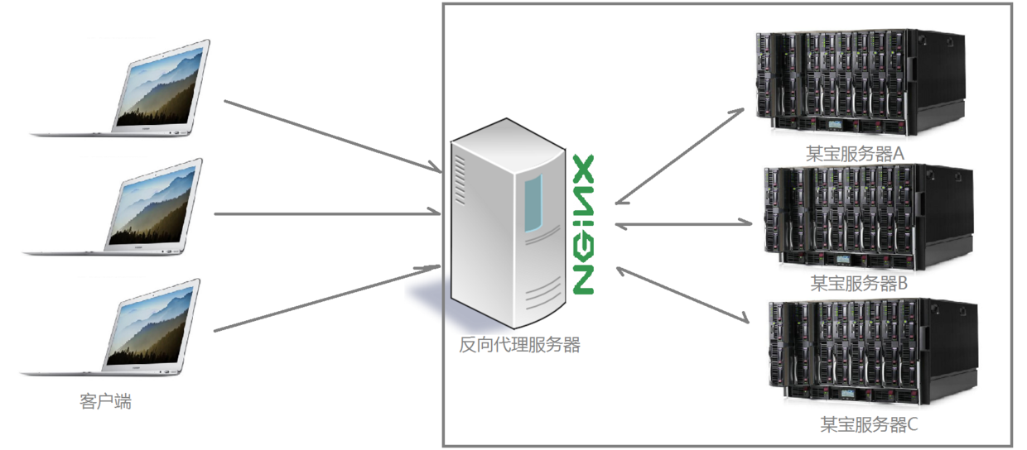

上图表示的是全国各地的用户在淘宝客户端发出请求，经过了Nginx 反向代理服务器，nginx服务器接收到之后，按照一定的规则分发给了后端的业务处理服务器进行处理。
此时~请求的来源也就是客户端是明确的，但是请求具体由哪台服务器处理的并不明确了。Nginx扮演的就是一个反向代理角色。
总结下：反向代理，主要用于服务器集群分布式部署的情况下，反向代理隐藏了服务器的信息。
白话：小明想给一班的人传递消息（但具体不知道告诉谁），小明无法直接传达，让小李去传达，33
小李随便找了一班的某个人，告诉他，小明给你们班传达了xx消息。对小明来说，他不知道消息具体告诉了谁，但对一班的某个人来说，他知道是小明告诉他的
正向代理:
如今的网络环境下，我们如果由于技术需要要去访问国外的某些网站，此时你会发现位于国外的某网站我们通过浏览器是没有办法访问的，此时大家可能都会用一个操作FQ（VPN）进行访问，FQ的方式主要是找到一个可以访问国外网站的代理服务器，我们将请求发送给代理服务器，代理服务器去访问国外的网站，然后将访问到的数据传递给我.
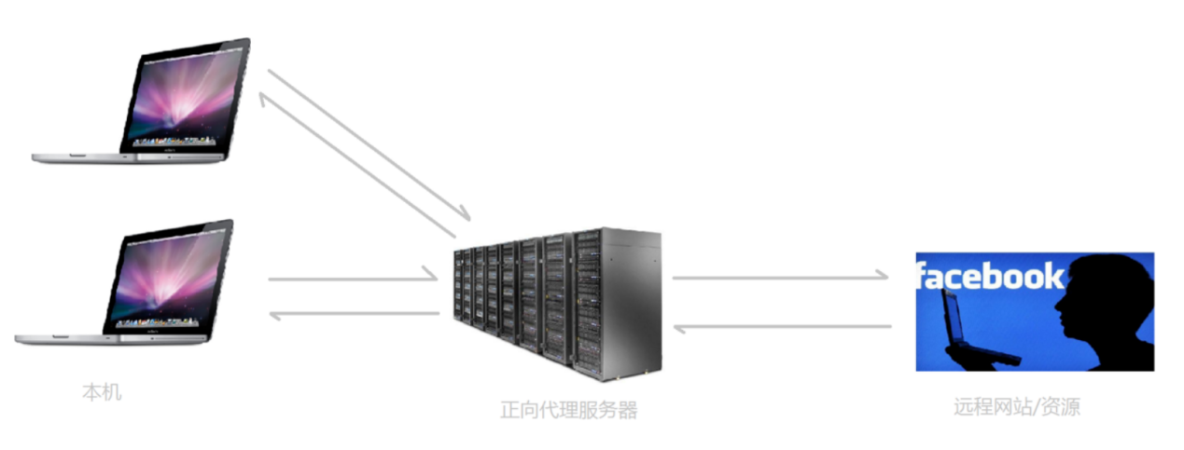
上述这样的代理模式称为正向代理.
正向代理最大的特点: 客户端非常明确要访问的服务器地址；服务器只清楚请求来自哪个代理服务器，而不清楚来自哪个具体的客户端；正向代理模式屏蔽或者隐藏了真实客户端信息。
白话：小明要给小红传达消息（小红是明确的，相当于服务器），但小明无法直接将消息告诉小红（国内无法访问国外某些网站），只能通过小李告诉小红消息，小李在告诉小红小明给他的消息时（小红，xx(小明）给你传达了什么消息），并没有说出小明的名字（隐藏了真实客户端），小红将回应告诉小李，小李告诉小明。
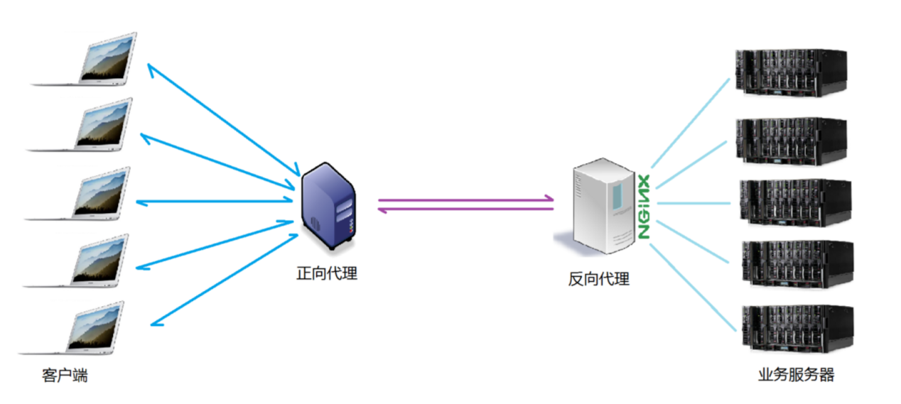

负载均衡

Git教程

下载地址:https://npm.taobao.org/mirrors/git-for-windows/
教程地址：https://blog.csdn.net/u011535541/article/details/83379151
Github
Github配置SSH KEY
好处：每次提代码都不要输入用户名和密码，确保你的github由你提交，不能由别人提交。
理解：每次pull会携带key信息，会将携带的key与配置的key比较，不等则不允许提交
步骤：随便找个目录打开 git bash here
输入命令ssh-keygen -t rsa -C "邮箱地址" 【邮箱地址：注册github时填写的邮箱地址】
然后按enter，然后输入密码两次（也可以不用输入），最后点击enter即可完成，路径在黑框上有提示
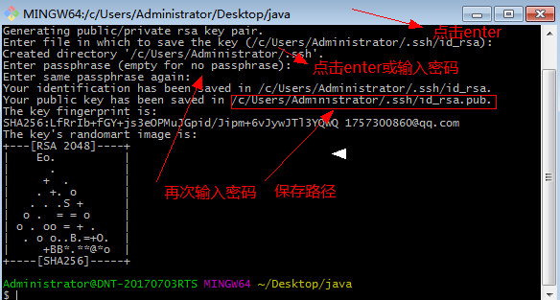

接下来复制id_rsa.pub里的内容，粘贴到github 上
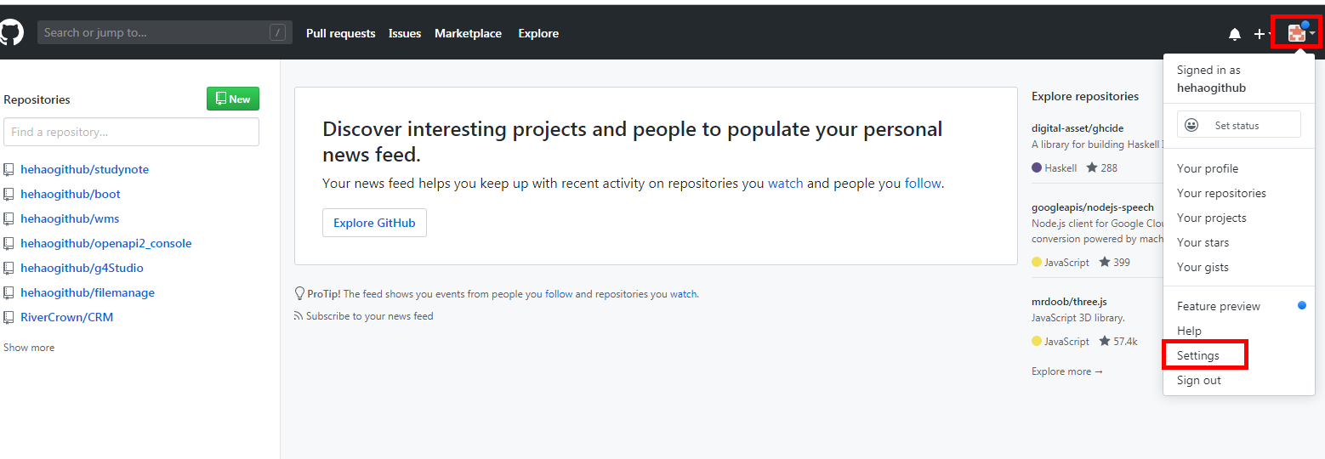
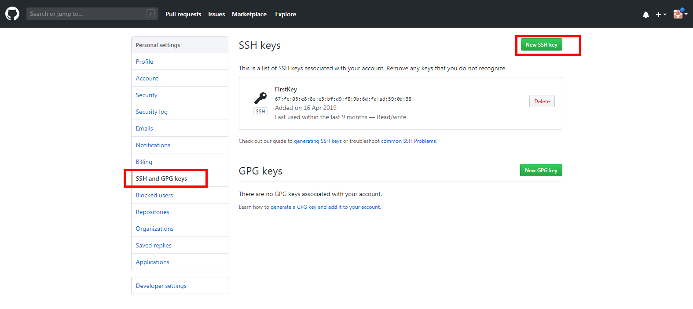

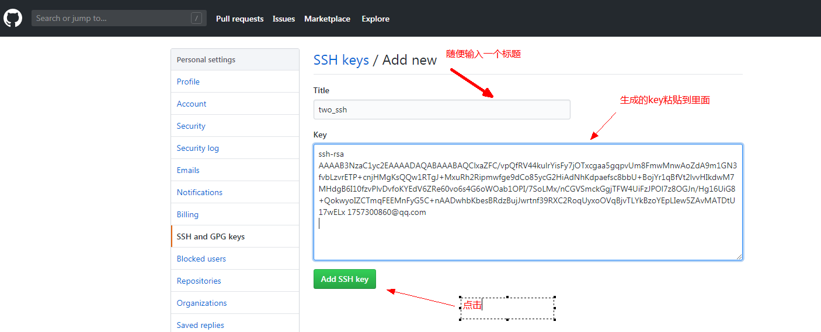
最终效果：
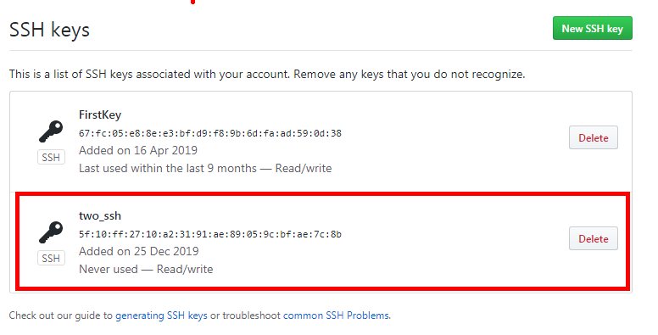
配置完成以后 测试ssh key是否成功，使用命令ssh -T git@github.com
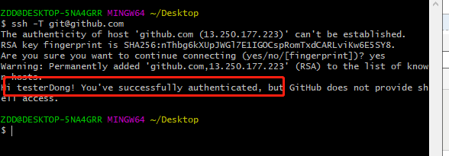
如果出现以下情况：
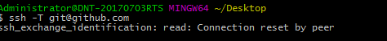
有可能是公司网络问题，内外网限制啥的
git命令详解：
参考网址：https://www.cnblogs.com/qianqiannian/p/6008140.html
git config --global user.name "bukas"
git config --global user.email "bukas@gmail.com"
配置名字与邮箱：输一次即可
git config --list
获取Git配置信息
core.symlinks=false
core.autocrlf=true
core.fscache=true
color.diff=auto
color.status=auto
color.branch=auto
color.interactive=true
help.format=html
rebase.autosquash=true
http.sslcainfo=C:/Program Files/Git/mingw64/ssl/certs/ca-bundle.crt
credential.helper=manager
user.email=1757300860@qq.com
user.name=hehaogithub
git init:在本地建立一个版本库（又叫仓库），你可以简单理解成一个目录，这个目录里面的所有文件都可以被Git管理起来，每个文件的修改、删除，Git都能跟踪，以便任何时刻都可以追踪历史，或者在将来某个时刻可以“还原”。
新建一个目录作为仓库，进入该目录，打开git bash,输入git init，即可生成有个.git文件，如果看不到可能是隐藏了
windows下可以随意在里面创建，修改删除文件，其他系统linux需要在命令里修改
git add :将文件从工作目录添加至暂存区
git add . :提交新文件(new)和被修改(modified)文件，不包括被删除(deleted)文件
git add -u:提交被修改(modified)和被删除(deleted)文件，不包括新文件(new)
git add -A:提交所有变化
git commit：将暂存区的修改提交到本地仓库
git commit -m "message"："message"是本次提交的简述内容，比如添加新功能或修复bug等
git push：将本地分支推送到远程分支
一般格式：git push <远程主机名> <本地分支名> <远程分支名> ，例如 git push origin master：refs/for/master ，即是将本地的master分支推送到远程主机origin上的对应master分支， origin 是远程主机名
origin/master,master,origin,他们有什么区别：
origin 远程服务器
origin/master 远程分支
master 本地分支
git push origin master解释:master 本地分支名，该命令省略了远程分支名，表示将本地分支推送到与之存在追踪关系的远程分支（通常两者同名），如果该远程分支不存在，则会被新建。
git push origin ：refs/for/master解释：该命令省略了本地分支名表示删除指定的远程分支，因为这等同于推送一个空的本地分支到远程分支，等同于 git push origin --delete master
github创建分支:
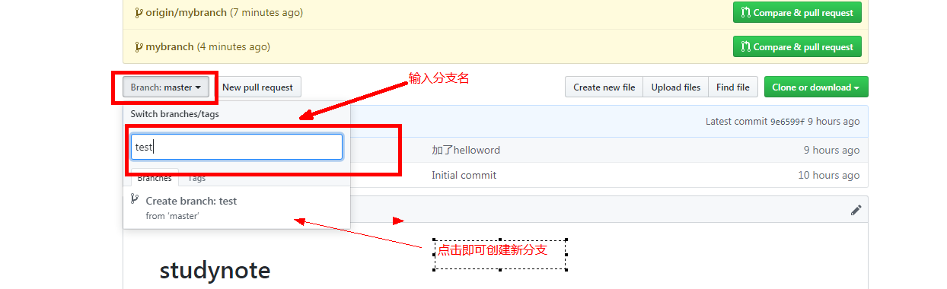

git push origin master:mybranch 将本地的master分支推送到远程的mybranch分支
分支是从主干分出来的，新创建的分支没有其他commit记录（有一个关于默认文档,md的commit），分支和主分支其实无任何区别
git pull
作用是从一个仓库或者本地的分支拉取并且整合代码。
git pull [<options>] [<repository> [<refspec>…​]]:<repository>是仓库的名字，<refspec> 是分支的名字。如果都不写，会有一个默认值。
git pull origin master:拉取远程服务的master分支

github将本地仓库上传到远程仓库：
步骤：1.本地新建仓库（详情省略）
- 远程建一个仓库
- 将本地仓库和远程仓库关联 git remote add origin git@github.com:smfx1314/test2.git
- git push -u origin master
因为远程仓库为空，所以要加-u
注意：若远程仓库在建立时有勾选 Initialize this repository with a README，以上命令会报错。
解决方式：
git pull --rebase origin master
然后 git push origin master即可

持续集成
版本控制工具可以保证代码有一个主版本，但代码分析和测试均是开发人员手动在本地完成的(通过编译、执行测试等方式)，在进行代码分析和测试时可能并没有将本地代码更新到最新版本，这样就会出现一个问题，当多个开发人员向版本库提交代码时，无法保证最新代码库的代码是正确的，为了解决这个问题，提出了持续集成，持续集成的集成指的是持续的对多个开发人员编写的代码进行集成。
问题：主分支为A，小明和小李同时拉取了A的代码，小明在A的基础上改动C，此时在本地，小明的代码为A+C,小李在A的基础上做了B的改动，本地小李的代码为A+B;
小明在测试A+C的过程前，小李还未提交代码，远程仍为A,本地测试没问题，提交代码后远程为A+C（没问题），小李在测试A+B之前,没有更新代码，本地测试没问题，提交后远程代码为A+B+C，A+B+C有没有问题不得而知。
持续集成(Continuous integration，CI)指的是在开发过程中持续地将所有开发人员的代码合并到代码库的主线上，然后对该主线代码进行编译、测试运行等操作对代码进行检验，其目的是尽可能早的发现代码集成后导致的问题。
实现持续集成的要点主要有：共享的代码库、自动化编译、自动化测试等，同时要保证合理的集成频率，一般持续集成的时机在于开发人员将代码提交到代码库时自动进行，但是如果提交过于频繁，那么应该使用时间间隔的形式进行持续集成。
持续发布(Continuous delivery,CD)实际上是持续集成上的一个拓展，在持续集成的基础上将发布工作自动化，避免人为操作从而减少发布时间和发布时人为造成的错误。
持续集成工具Travis Ci的使用：
该工具与github集合使用，确保有github账号以及仓库
进入官网：
https://travis-ci.org/
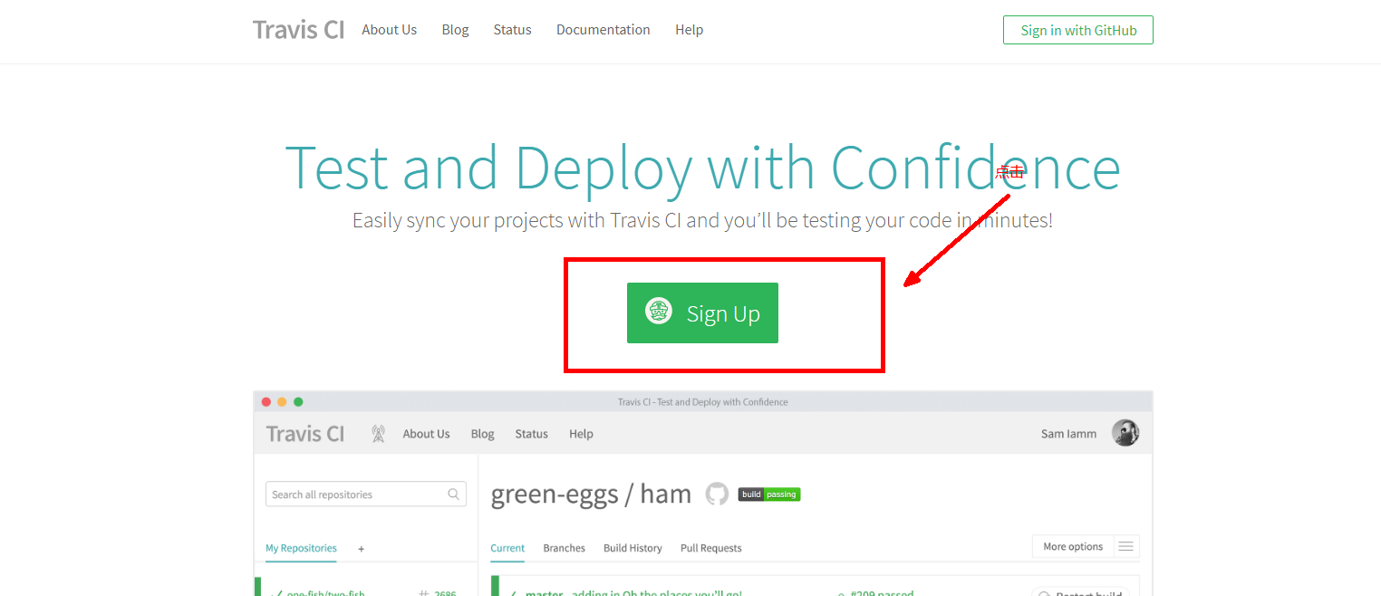
然后会输入github的账号密码：登录
登录后界面如下：
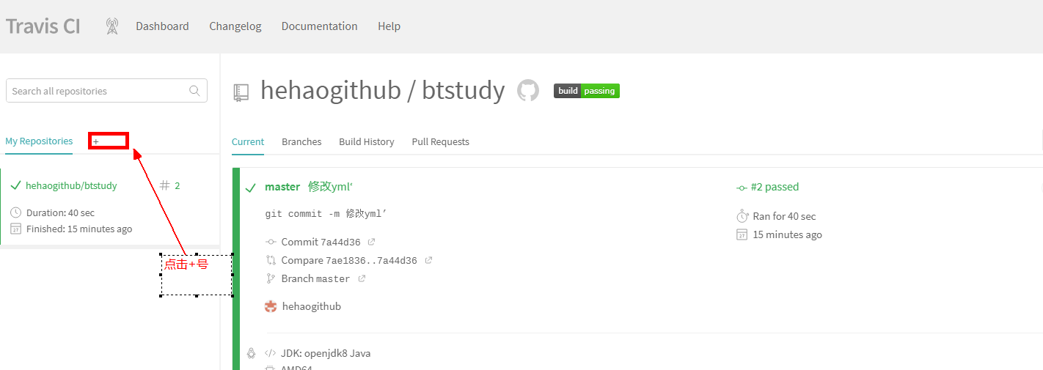
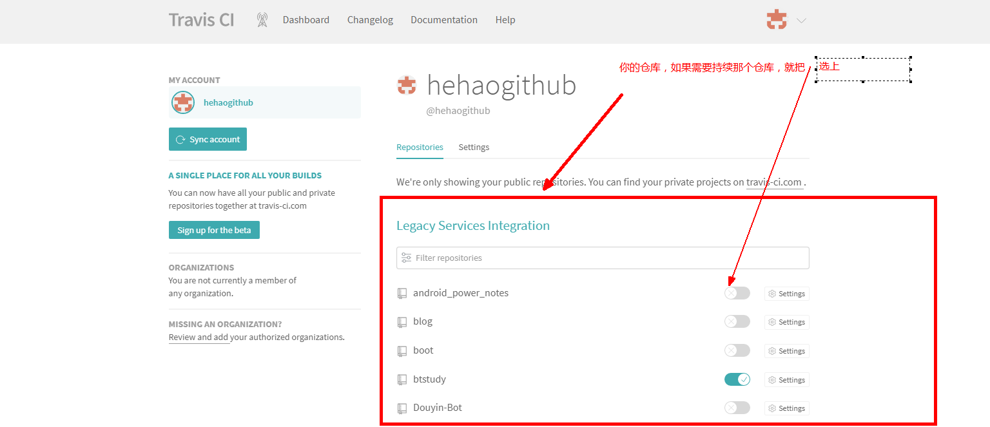
在本地，编写一个.travis.yml文件来告诉Travis一些项目信息，比如用的Java还是Python，用的JDK 8还是JDK 6，等等。
language: java

jdk:
- openjdk8
然后提交到github上
这时，登录官网即可查看结果：
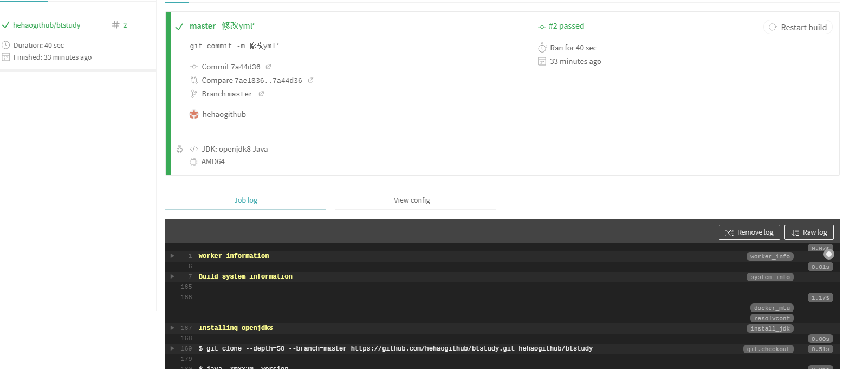
Mavn
下载地址
https://archive.apache.org/dist/maven/maven-3/3.6.3/binaries/
Mavn有一个超级pom,任何mavn工程的pom文件如果没有声明父pom,都将继承这个pom.位于mavn安装目录lib下的maven-model-builder-x.x.x.jar里，解压jar
之后，在org/apache/maven/model下，内容如下：

<?xml version="1.0" encoding="UTF-8"?>

<!--
Licensed to the Apache Software Foundation (ASF) under one
or more contributor license agreements. See the NOTICE file
distributed with this work for additional information
regarding copyright ownership. The ASF licenses this file
to you under the Apache License, Version 2.0 (the
"License"); you may not use this file except in compliance
with the License. You may obtain a copy of the License at

http://www.apache.org/licenses/LICENSE-2.0

Unless required by applicable law or agreed to in writing,
software distributed under the License is distributed on an
"AS IS" BASIS, WITHOUT WARRANTIES OR CONDITIONS OF ANY
KIND, either express or implied. See the License for the
specific language governing permissions and limitations
under the License.
-->

<!-- START SNIPPET: superpom -->
<project>
<modelVersion>4.0.0</modelVersion>

<repositories>
<repository>
<id>central</id>
<name>Central Repository</name>
<url>https://repo.maven.apache.org/maven2</url>
<layout>default</layout>
<snapshots>
<enabled>false</enabled>
</snapshots>
</repository>
</repositories>

<pluginRepositories>
<pluginRepository>
<id>central</id>
<name>Central Repository</name>
<url>https://repo.maven.apache.org/maven2</url>
<layout>default</layout>
<snapshots>
<enabled>false</enabled>
</snapshots>
<releases>
<updatePolicy>never</updatePolicy>
</releases>
</pluginRepository>
</pluginRepositories>

<build>
<directory>${project.basedir}/target</directory>
<outputDirectory>${project.build.directory}/classes</outputDirectory>
<finalName>${project.artifactId}-${project.version}</finalName>
<testOutputDirectory>${project.build.directory}/test-classes</testOutputDirectory>
<sourceDirectory>${project.basedir}/src/main/java</sourceDirectory>
<scriptSourceDirectory>${project.basedir}/src/main/scripts</scriptSourceDirectory>
<testSourceDirectory>${project.basedir}/src/test/java</testSourceDirectory>
<resources>
<resource>
<directory>${project.basedir}/src/main/resources</directory>
</resource>
</resources>
<testResources>
<testResource>
<directory>${project.basedir}/src/test/resources</directory>
</testResource>
</testResources>
<pluginManagement>
<!-- NOTE: These plugins will be removed from future versions of the super POM -->
<!-- They are kept for the moment as they are very unlikely to conflict with lifecycle mappings (MNG-4453) -->
<plugins>
<plugin>
<artifactId>maven-antrun-plugin</artifactId>
<version>1.3</version>
</plugin>
<plugin>
<artifactId>maven-assembly-plugin</artifactId>
<version>2.2-beta-5</version>
</plugin>
<plugin>
<artifactId>maven-dependency-plugin</artifactId>
<version>2.8</version>
</plugin>
<plugin>
<artifactId>maven-release-plugin</artifactId>
<version>2.5.3</version>
</plugin>
</plugins>
</pluginManagement>
</build>

<reporting>
<outputDirectory>${project.build.directory}/site</outputDirectory>
</reporting>

<profiles>
<!-- NOTE: The release profile will be removed from future versions of the super POM -->
<profile>
<id>release-profile</id>

<activation>
<property>
<name>performRelease</name>
<value>true</value>
</property>
</activation>

<build>
<plugins>
<plugin>
<inherited>true</inherited>
<artifactId>maven-source-plugin</artifactId>
<executions>
<execution>
<id>attach-sources</id>
<goals>
<goal>jar-no-fork</goal>
</goals>
</execution>
</executions>
</plugin>
<plugin>
<inherited>true</inherited>
<artifactId>maven-javadoc-plugin</artifactId>
<executions>
<execution>
<id>attach-javadocs</id>
<goals>
<goal>jar</goal>
</goals>
</execution>
</executions>
</plugin>
<plugin>
<inherited>true</inherited>
<artifactId>maven-deploy-plugin</artifactId>
<configuration>
<updateReleaseInfo>true</updateReleaseInfo>
</configuration>
</plugin>
</plugins>
</build>
</profile>
</profiles>
</project>
<!-- END SNIPPET: superpom -->
Pom文件的作用：定义 jar 包版本和依赖，能够方便的管理 jar 文件。pom作为项目对象模型。通过xml表示maven项目，使用pom.xml来实现。主要描述了项目：包括配置文件；开发者需要遵循的规则，缺陷管理系统，组织和licenses，项目的url，项目的依赖性，以及其他所有的项目相关因素。
Setting文件的作用：

Mavn仓库分类：
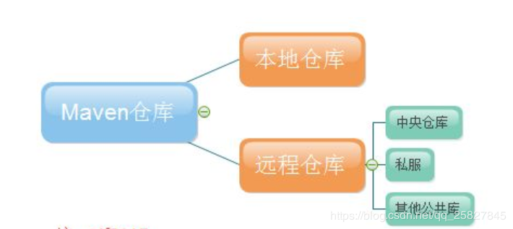

搜索jar包的顺序：
1、本地仓库;
2、maven settings profile中的repository；
3、pom.xml中profile中定义的repository；
4、pom.xml中的repositorys(定义多个repository，按定义顺序找)；
5、mirror
若某个仓库配置了镜像，则从镜像下载

DepencyManagement的作用：进行依赖（jar包）的版本控制，防止依赖版本出现多个而发生冲突，统一管理项目的版本号。

注：<dependencyManagement>标签中的<dependency>的依赖并不能代表实际依赖，只是起到一个版本控制的作用，还需要在<dependencies>标签中添加实际依赖
场景分析：某个mavn项目有3个模块，parent, child1,child2 child1与child2都依赖fastjson的jar包，为了保证fastjson的版本号一致，引入依赖的时候必须注意，在child1中pom文件引入jar时必须保证与child2的version相同。这样做容易出错，且想升级fastjson版本号时不方便，必须到模块的每个pom文件中修改
在pom中统一规定fastjson的版本号，升级时候只需要改动父pom即可。
具体使用：已javaee.jar例
父pom定义
<dependencyManagement>
<dependencies>
<dependency>
<groupId>javax</groupId>
<artifactId>javaee-api</artifactId>
<version>1.3.2</version>
</dependency>
</dependencies>
</dependencyManagement>
Child1 pom定义
<dependencies>
<dependency>
<groupId>javax</groupId>
<artifactId>javaee-api</artifactId>
</dependency>
</dependencies>
Child2 定义相同
dependencyManagement里只是声明依赖，并不实现引入，因此子项目需要显示的声明需要用的依赖。如果不在子项目中声明依赖，是不会从父项目中继承下来的；只有在子项目中写了该依赖项，并且没有指定具体版本，才会从父项目中继承该项，并且version和scope都读取自父pom;另外如果子项目中指定了版本号，那么会使用子项目中指定的jar版本
相对于dependencyManagement，所有声明在dependencies里的依赖都会自动引入，并默认被所有的子项目继承
dependencies即使在子项目中不写该依赖项，那么子项目仍然会从父项目中继承该依赖项（全部继承）父项目引入了某个依赖，会被子项目继承，子项目可以用
Build标签的作用：
主要用于编译设置
存在如下两种<build>
（1）全局配置（project build）
针对整个项目的所有情况都有效
（2）配置（profile build）
针对不同的profile配置
一种<build>被称为Project Build，即是<project>的直接子元素。
另一种<build>被称为Profile Build，即是<profile>的直接子元素。
<build>
<defaultGoal>install</defaultGoal>
<directory>${basedir}/target</directory>
<finalName>${artifactId}-${version}</finalName>
<filters>
<filter>filters/filter1.properties</filter>
</filters>
...
</build>
解释：1）defaultGoal
执行build任务时，如果没有指定目标，将使用的默认值。
如上配置：在命令行中执行mvn，则相当于执行mvn install
Run as mvn build 时，会让填写goal
2）directory
build目标文件的存放目录，默认在${basedir}/target目录
3）finalName
build目标文件的名称，默认情况为${artifactId}-${version}
4）filter
定义*.properties文件，包含一个properties列表，该列表会应用到支持filter的resources中。
也就是说，定义在filter的文件中的name=value键值对，会在build时代替${name}值应用到resources中。
maven的默认filter文件夹为${basedir}/src/main/filters

properties标签的使用:
问题抛出：
在pom.xml中添加依赖时语法如下
<dependency>
<groupId>org.springframework</groupId>
<artifactId>spring-core</artifactId>
<version>1.2.6</version>
</dependency>
<dependency>
<groupId>org.springframework</groupId>
<artifactId>spring-aop</artifactId>
<version>1.2.6</version>
</dependency>
在spring的依赖中，我们需要引用一系列版本的spring，如版本1.2.6。每次都写不利于维护
- 定义变量
在pom.xml定义properties标签
<properties>
<spring.version>1.2.6</spring.version>
</properties>

<dependency>
<groupId>org.springframework</groupId>
<artifactId>spring-core</artifactId>
<version>${spring.version}</version>
</dependency>

<dependency>
<groupId>org.springframework</groupId>
<artifactId>spring-aop</artifactId>
<version>${spring.version}</version>
</dependency>
除了自定义变量外，还有一些内置属性
${project.basedir}：这引用了module/project的根文件夹（当前pom.xml文件所在的位置），还可以简化的写法：${basedir}
${version} 等同于 ${project.version} 或者 ${pom.version} 表示项目版本
Pom属性
${project.build.directory}：这表示默认的target文件夹。
${project.build.outputDirectory}：默认情况下表示target/classes文件夹。
${project.build.testOutputDirectory}：这表示默认的target/test-classes文件夹。
${project.build.sourceDirectory}：这表示默认情况下src/main/java文件夹。
${project.build.testSourceDirectory}：这表示默认情况下src/test/java文件夹。
${project.build.finalName}：默认情况下定义为${project.artifactId}-${project.version}。
${project.version}：这可以在必须编写文字版本的位置使用，否则，特别是如果您在多模块构建模块间依赖关系。
设置编码：<project.build.sourceEncoding>UTF-8</project.build.sourceEncoding>
Profiles标签

针对不同的环境来使用不同的配置文件,避免每次更换环时修改同一个配置文件，容易出错。
使用教程：
先看结果：
Src/main/resources 目录下有个jdbc.properties
jdbc.connection.url=${jdbc.url}
jdbc.connection.username=${jdbc.username}
jdbc.connection.password=${jdbc.password}
编译后在class目录下为：
jdbc.connection.url=abcd
jdbc.connection.username=cccc
jdbc.connection.password=dddd

pom文件如下：
<build>
<finalName>idea-maven-introduce</finalName>
<resources>
<resource>
<directory>src/main/resources</directory>
<filtering>true</filtering>
</resource>
</resources>
</build>
<profiles>
<!-- 开发/测试环境，默认激活 -->
<profile>
<id>test</id>
<properties>
<jdbc.url>abcd</jdbc.url>
<jdbc.username>cccc</jdbc.username>
<jdbc.password>dddd</jdbc.password>
</properties>
<activation>
<!--默认启用的是dev环境配置 -->
<activeByDefault>true</activeByDefault>
</activation>
</profile>

<!-- 生产环境 -->
<profile>
<id>product</id>
<properties>
<env>product</env>
</properties>
</profile>
</profiles>

可以通过${}引用properties中定义的变量
profile激活方式:
- 默认激活
<activation>
<!--默认启用的是dev环境配置 -->
<activeByDefault>true</activeByDefault>
</activation>
在使用mvn package时会默认使用该profile定义的属性
- 手动方式激活
mvn package –P profileid
- 根据jdk版本激活
<jdk>1.5</jdk>
4.根据操作系统激活
<os>
<name>Windows XP</name>
<family>Windows</family>
<arch>x86</arch>
<version>5.1.2600</version>
</os>
5.根据文件目录激活。。
使用mavn的目录管理profile1(此时在pom中去掉profile标签)
src/main/java/filters中的文件如下：
aaa.properties
jdbc.url=aaajdbc:mysql://192.168.120.220:3306/testdb?useUnicode=true&characterEncoding=utf8&zeroDateTimeBehavior=convertToNull
jdbc.username=aaatestuser
jdbc.password=aaa123456
bbb.properties
jdbc.url=bbbjdbc:mysql://192.168.120.220:3306/testdb?useUnicode=true&characterEncoding=utf8&zeroDateTimeBehavior=convertToNull
jdbc.username=bbbtestuser
jdbc.password=bbb123456
pom文件内容

<build>
<finalName>idea-maven-introduce</finalName>
<filters> <!-- 指定使用的 filter -->
<filter>src/main/filters/aaa.properties</filter>
</filters>
<resources>
<resource>
<directory>src/main/resources</directory>
<filtering>true</filtering>
</resource>
</resources>
</build>
</project>
此时去掉了profiles，直接用filters指定要使用的filter，此时，resources中要用到的值都会从aaa.properties中设置的值取

使用mavn的目录管理profile2（结合profile的激活机制）

<profiles>
<!-- 开发/测试环境，默认激活 -->
<profile>
<id>test</id>
<properties>
<dev.name>aaa</dev.name>
</properties>
<activation>
<!--默认启用的是dev环境配置 -->
<activeByDefault>true</activeByDefault>
</activation>
</profile>
<!-- 生产环境 -->
<profile>
<id>product</id>
<properties>
<dev.name>bbb</dev.name>
</properties>
</profile>
</profiles>
<build>
<finalName>idea-maven-introduce</finalName>
<filters> <!-- 指定使用的 filter -->
<filter>src/main/filters/${dev.name}.properties</filter>
</filters>
<resources>
<resource>
<directory>src/main/resources</directory>
<filtering>true</filtering>
</resource>
</resources>
</build>
此时默认的激活方式就是profiles中id为test，filters就会去寻找aaa.peroperties中的对应的属性值给resources中的资源文件进行使用！Filetr中可以有多个filter
properties加载顺序
- <build><filters> 中的配置
- pom.xml 中的 <properties>
- mvn -Dproperty=value 中定义的 property
distributionManagement标签
本地Maven仓库的构件只能供当前用户使用，在分发到远程Maven仓库之后，所有能访问该仓库的用户都能使用你的构件。
我们需要配置POM的distributionManagement来指定Maven分发构件的位置，如下

<distributionManagement>
<repository>
<id>nexus-releases</id>
<name>Nexus Release Repository</name>
<url>http://127.0.0.1:8080/nexus/content/repositories/releases/</url>
</repository>
<snapshotRepository>
<id>nexus-snapshots</id>
<name>Nexus Snapshot Repository</name>
<url>http://127.0.0.1:8080/nexus/content/repositories/snapshots/</url>
</snapshotRepository>
</distributionManagement>

Maven区别对待release版本的构件和snapshot版本的构件，snapshot为开发过程中的版本，实时，但不稳定，release版本则比较稳定。Maven会根据你项目的版本来判断将构件分发到哪个仓库。
一般来说，分发构件到远程仓库需要认证，如果你没有配置任何认证信息，你往往会得到401错误。这个时候，如下在settings.xml中配置认证信息：
<settings>
...
<servers>
<server>
<id>nexus-releases</id>
<username>admin</username>
<password>admin123</password>
</server>
<server>
<id>nexus-snapshots</id>
<username>admin</username>
<password>admin123</password>
</server>
</servers>
...
</settings>
需要注意的是，settings.xml中server元素下id的值必须与POM中repository或snapshotRepository下id的值完全一致。将认证信息放到settings下而非POM中，是因为POM往往是它人可见的，而settings.xml是本地的。

Maven依赖配置
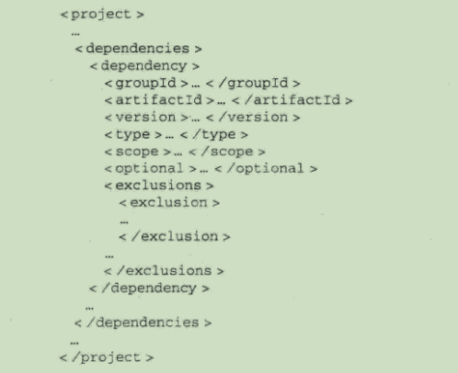
type:依赖的类型,对应于项目的packaing,默认值为jar
scope:依赖的范围
optional:标记依赖是否可选
exclusions:用来排除传递性依赖

依赖范围(scope)：编译项目主代码时会使用一套clsspath,编译执行测试时会使用另一套classpath,最终运行项目主代码时又会用一套classpath
Scope取值：
- compile:编译依赖范围（默认），在编译、测试、运行时classpath 都有效（任何时候都有效）
- test:测试依赖范围:只对编译测试classpath有效,典型案例junit（自己写的测试类需要用到了junit中的类,故编译时需要,编译后运行测试类也需要,也需要运行junit中的代码）
- provided:已提供依赖范围,对于编译和测试有效,运行时无效，典型案例：servlet-api(写代码时需要import servlet-api中的某些类,在编译自己写的代码时需要servlet-api存在于类路径才能编译成功,自己写的类编译成功后,运行的时候也会执行到servlet-api中的代码，此时必须存在,打包的时候,由于自己写的类已经编译成功了,运行时是在容器里运行,运行的是容器里的servlet-api,容器自己提供了servlet-api,打包时不需要再打包进去)
- runtime:测试和运行时需要,编译时不需要,典型例子：jdbc驱动,编译主代码时只需要jdk提供的jdbc接口
- system:系统依赖范围,与provided范围一致，默认不打入jar里面
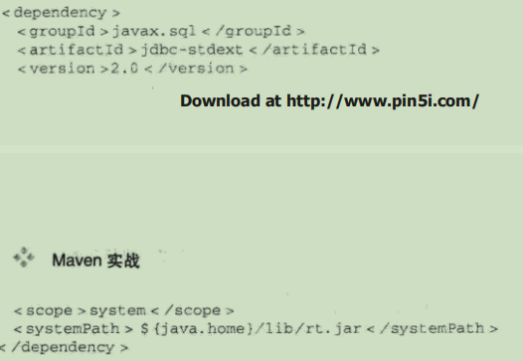
打入jar里面的方法：
<plugin>
<groupId>org.springframework.boot</groupId>
<artifactId>spring-boot-maven-plugin</artifactId>
<configuration>
<includeSystemScope>true</includeSystemScope>
</configuration>
</plugin>

传递性依赖：
account-email compile依赖spring-core,spring-core compile依赖
commons-loggings ,则account-email compile依赖commons-logging
可选依赖：
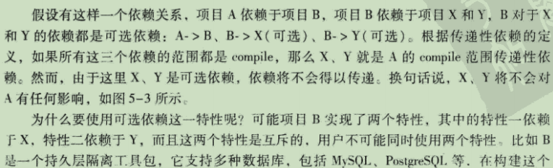
B的可选依赖不会传递给A,构建B的时候需要C,D，使用B的时候只需指定C或D即可。
可选依赖不建议使用，不符合单一职责
排除依赖：
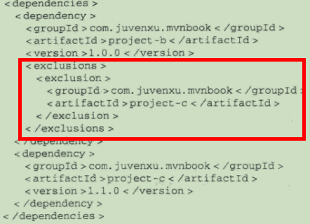
归类依赖：统一版本
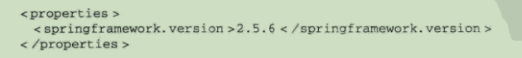
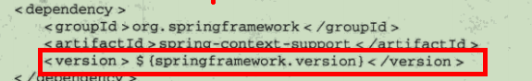

Eclipse自动编译问题
Eclipse自动编译功能默认开启，一般也建议开启。新建一个java类或者修改时（保存后），会自动编译。这样运行时就不会自动编译了。当手动删除class文件，如果删除的是启动类，会报找不到主类。如果删除的是某个类的依赖类，运行会报ClassNotFound。如果删除了某个类的依赖类，此时修改某个类重新保存，会报错（看起来没错，实际是class没有），此时可以适当改下依赖类，会重新编译即可，此时错误会消失。
自动编译功能关闭：
修改时不会自动编译，run时才会编译，不是每次run都会重新编译（改了run才会编译）。当删除某个类的依赖类，运行某个类，报classNotFound,如果修改重新保存，在运行时报cannot be resolved to a type
本质，会不会重新编译，能不能找到class
绝对路径与相对路径：
绝对路径：带盘符的路径
相对路径：不带盘符的路径
电脑中的文件都有路径

ElasticSearch（windows使用）基于es7.5
下载地址：https://www.elastic.co/downloads/elasticsearch
- 下载安装包，解压安装包
- 进入bin目录下，双击elasticsearch.bat
- 浏览器输入localhost:9200，可看到如下json，表示安装成功
{
"name" : "DNT-20170703RTS",
"cluster_name" : "elasticsearch",
"cluster_uuid" : "176lEzbnTmOTUk03KSl2Ww",
"version" : {
"number" : "7.5.1",
"build_flavor" : "default",
"build_type" : "zip",
"build_hash" : "3ae9ac9a93c95bd0cdc054951cf95d88e1e18d96",
"build_date" : "2019-12-16T22:57:37.835892Z",
"build_snapshot" : false,
"lucene_version" : "8.3.0",
"minimum_wire_compatibility_version" : "6.8.0",
"minimum_index_compatibility_version" : "6.0.0-beta1"
},
"tagline" : "You Know, for Search"
}
4.下载Kibana,作为访问Elasticsearch的客户端
下载地址：https://www.newbe.pro/Mirrors/Mirrors-Kibana/
解压到指定目录
5.运行bin目录下的kibana.bat，启动Kibana的用户界面,访问 http://localhost:5601
启动可能发生的问题：Error: Request Timeout after 30000ms
解决方案：
1.将config（ES）下的jvm.options的
-Xms1g
-Xmx1g
调大
或者
- 将config（Kibana）下的kibana.yml的elasticsearch.requestTimeout的值调高。

6.ES数据架构的主要概念（与关系数据库Mysql对比）
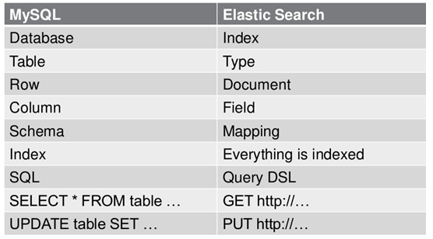

- 关系型数据库中的数据库（DataBase），等价于ES中的索引（Index）
（2）一个数据库下面有N张表（Table），等价于1个索引Index下面有N多类型（Type），
（3）一个数据库表（Table）下的数据由多行（ROW）多列（column，属性）组成，等价于1个Type由多个文档（Document）和多Field组成。
（4）在一个关系型数据库里面，schema定义了表、每个表的字段，还有表和字段之间的关系。 与之对应的，在ES中：Mapping定义索引下的Type的字段处理规则，即索引如何建立、索引类型、是否保存原始索引JSON文档、是否压缩原始JSON文档、是否需要分词处理、如何进行分词处理等。
（5）在数据库中的增insert、删delete、改update、查search操作等价于ES中的增PUT/POST、删Delete、改_update、查GET.
常见命令使用：
博客地址：https://www.jianshu.com/p/3873a6290c65
put [indexname]:创建一个索引
PUT geo_point
{
"mappings": {

"properties": {
"name":{
"type":"keyword"
},
"location":{
"type": "geo_point"
}
}
}

} 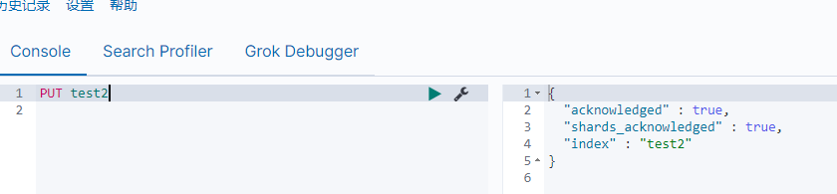
put indexname/_doc/id 在指定索引添加（更新）一条记录
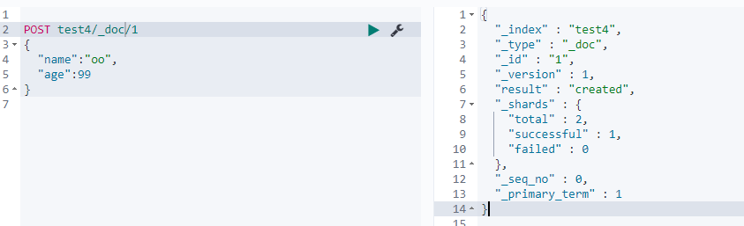
_doc为默认的type，建议使用默认的（其他形式已经被废弃），因为es7一个index只能有一个type,后面的1为记录id,如果不指定会自生成，此时put应换为POST（id相当于主键）
GET indexname:查看索引信息
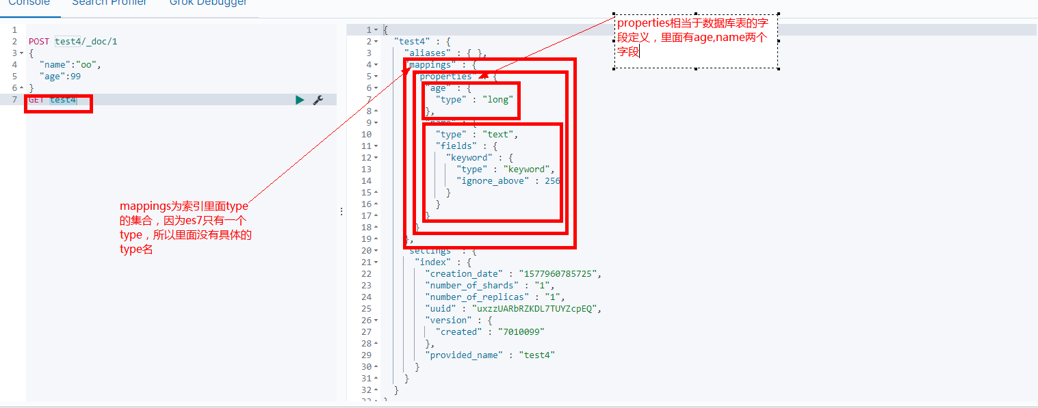
GET indexname/typename/id:根据id查询某条记录
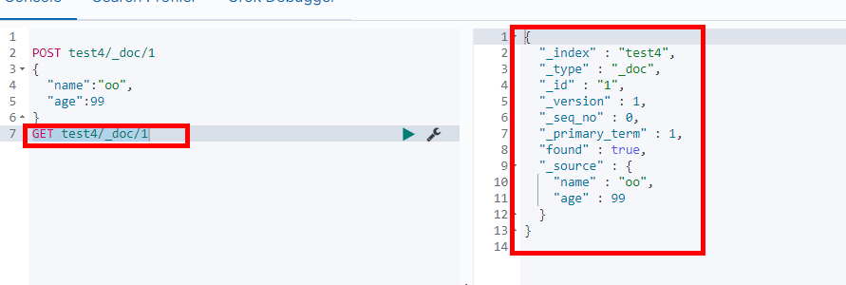
GET test4/_search：查看某个index下的所有记录
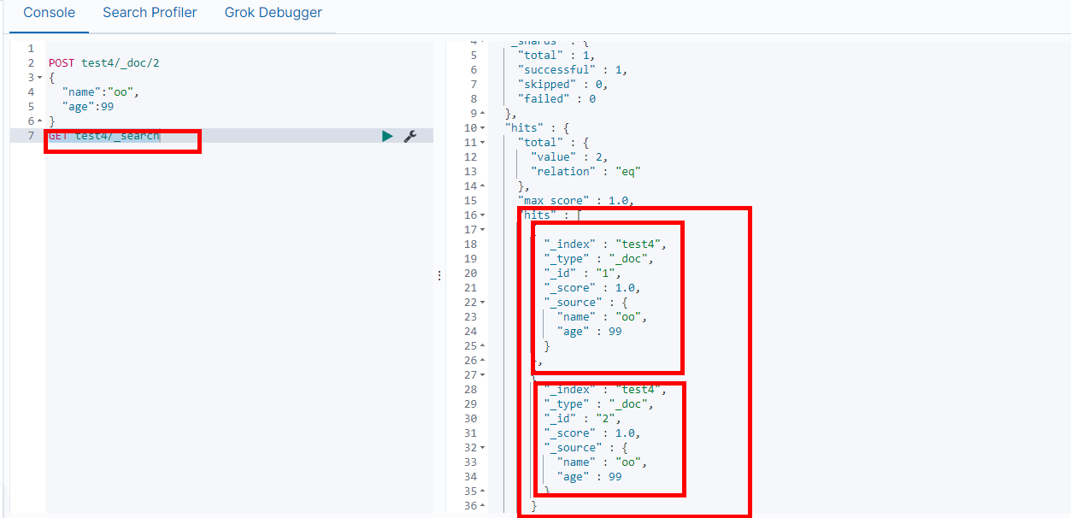
DELETE indexname：删除某个索引
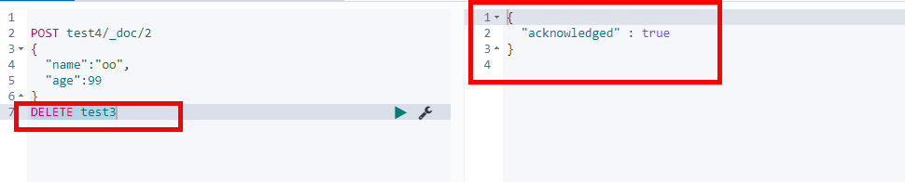

DELETE indexname/typename/id:根据id删除指定文档
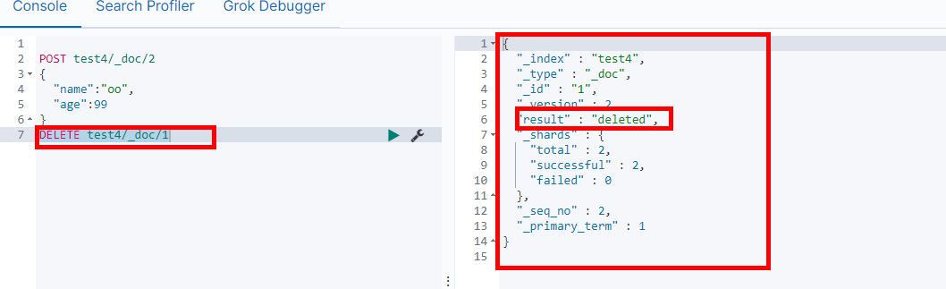
根据其他字段查询文档：
- GET test/doc/_search?q=name:wangfei：查询名字为wangfei的文档（中文报错）
- GET test4/_search
{
"query":{
"match":{
"name":"小王"
}
}
}
该种方式只可以根据一个字段查询
注意：name中包含小或者王的文档会被查出，中文是一个字一个字分开
3.GET test4/_search
{
"query":{
"match_all": {
}
}
}：查询全部
4.GET test4/_search
{
"query":{
"match_phrase": {
"name": "小王"
}
}
}:查询name包含小明的文档，结果为name只包含小明的文档
4.GET test4/_search
{
"query":{
"match_phrase": {
"name": {
"query":"中国",
"slop":2
}

}
}
}
5.GET test4/_search
{
"query":{
"match_phrase": {
"name": {
"query":"中国世界",
"slop":2
}

}
}
}参数实现近似匹配
slop原理剖析：

通过管道为记录添加时间戳
创建管道：
PUT _ingest/pipeline/mypinple
{
"description":"test",//描述
"processors":[
{
"set":{
"field":"@timestamp",
"value":"{{_ingest.timestamp}}"
}
}

]
}
//新建索引并设置默认管道
PUT my_index0
{
"settings": {
"default_pipeline": "mypinple"//前面新建的管道
}
}
//为索引添加一条记录
put my_index0/_doc/2
{
"age":12,
"name":"1231"
}
//查看效果：
"_source" : {
"@timestamp" : "2020-01-13T01:43:08.613945Z",
"name" : "1231",
"age" : 12
}

Es动态模板
博客教程：https://www.cnblogs.com/huangfox/p/9469088.html
场景：es动态映射时有的字段映射的类型可能不满足要求，因此需要模板自定义映射规则
如string默认映射为text和keyword，创建索引时添加。
先创建一个索引test
PUT test
{
"mappings": {

"dynamic_templates": [
{
"integers": {
"match_mapping_type": "long",
"mapping": {
"type": "integer"
}
}
},
{
"strings": {
"match_mapping_type": "string",
"mapping": {
"type": "text"
}
}
}
]
}
}
解释：动态模板里定义了两个模板，“integers”和“strings”，名字可以随意取，第一个：如果记录里某个字段的值为long，则在新建字段时，字段类型为integer,第二个：记录里字段为string,es建立字段时字段类型为text。
match and unmatch：匹配字段用的，match “*_es”,以_es开头的字段会被映射成某种类型，
unmatch “*_es”,不_es结尾会被映射成某种类型

Es 经纬度
博客地址：https://blog.csdn.net/zs18052449719/article/details/80953004
geopoint字段专门用来存经纬度值
1.建立映射
PUT /my_index
{
"mappings": {
"my_type": {
"properties": {
"location" : {
"type": "geo_point" //地理位置的分词器是geo_point
}
}
}
}
}
2.填充数据
PUT my_index/my_type/1
{
"text": "Geo-point as an object",
"location": {
"lat": 41.12, //latitude ：纬度的缩写
"lon": -71.34 //longitude : 经度的缩写
}
}
红色部分可改为
"location": “41.12,-71.34”或者"location": [41.12,-71.34]
查询某个矩形的地理位置范围内的坐标点
GET /my_index/my_type/_search
{
"query": {
"geo_bounding_box": {
"location": {
"top_left": {
"lat": 42,
"lon": -72
},
"bottom_right": {
"lat": 40,
"lon": -74
}
}
}
}
}
搜索出200km内的酒店
GET /hotel_app/hotels/_search
{
"query": {
"bool": {
"must": [
{
"match_all": {}
}
],
"filter": {
"geo_distance": {
"distance": "200km",
"pin.location": {
"lat": 40,
"lon": -70
}
}
}
}
}
}
当前的位置的每段范围内，有多少家酒店
GET /hotel_app/hotels/_search
{
"size": 0,
"aggs": {
"agg_by_distance_range": {
"geo_distance": {
"field": "pin.location",
"origin": {
"lat": 40,
"lon": -70
},
"unit": "mi",
"ranges": [
{
"to": 100
},
{
"from": 100,
"to": 300
},
{
"from": 300
}
]
}
}
}
}
Redis
教程链接：https://blog.csdn.net/Cs_hnu_scw/article/details/80856316
Redis数据类型：
Key的数据类型为string,value的数据类型有5种
String:字符串
List:字符串列表
Sets:字符号集合
Sortedsets:有序字符串集合
Hashs:哈希类型
常用指令：
关于string类型的操作
- set key value:设定key持有的字符串value,key不存在则创建并赋值，存在则覆盖。
- get key：获取key指定的字符串value,如果value不为string,则报错，get只能获取string value,key不存在则返回nil/null
- getset key value:先获取值，再设置value
- Incr key：将key对应的值加一，key不存在则创建key并设置为0，如果value不能转为数字如“hello”,则报错。
- desc key：与incr key作用相反
- Incrby key increment：将指定的key的值增加increment，key不存在则默认为0，然后在增加increment，最终为increment。
- decrby key decrement：作用与incrby相反
- appeng key value：在key的原有值上追加，key不存在，则创建新的key value
关于list类型的操作
如果list中的值被删除完，则key也会被删除
- lpush key value1 value2…：在key所对应的list的头部插入值，key不存在则创建一个与key关联的空list然后在插入值
- rpush key value1、value2…：在该list的尾部添加元素
- lrange key start end：获取链表start到end的值，start，end可为负数，若为-1则表示链表尾部的元素，-2则表示倒数第二个，依次类推… ，start->end应为一个从前往后的顺序,如-2 -1，倒数第二到倒数第一，-6 -7，倒数第6到倒数第7（顺序由后往前，返回enpty set）
- lpushx key value:key存在时才在其头部插入值
- rpushx key value:key存在时才在其尾部插入值
- lpop key:弹出并返回key关联的list的头部元素，key不存在返回nil
- rpop: key：弹出尾部元素，可以不存在返回nil
- rpoplpush key1 key2:将key1对应的list的尾部元素弹出插入到key2对应的list的头部
- llen key：返回key关联的链表中的元素个数
- lset key index value:改变key对应链表中某个位置的元素的值
- lrem key count value：count>0，从前往后删除count个值为value的元素，count=0,删除全部值为value的元素，count<0，从后往前删除count个值为value的元素
- linsert key before|after pivot value：在pivot元素前或者后插入value这个元素。
关于set类型的操作
- sadd key value1、value2…：向set中添加数据，如果该key的值已有则不会 重复添加 。
- smembers key：获取key对应的set中的所有元素。（实际情况：后加的显示在前面，默认放入头部）
- scard key：获取set中成员的数量，获取key对应的set中的元素个数
- sismember key member：判断参数中指定的成员是否在该set中，1表示存 在，0表示不存在或者该key本身就不存在
- srem key member1、member2…：删除set中指定的成员
- srandmember key：随机返回set中的一个成员
- sdiff key1 key2：返回key1与key2中相差的成员，而且与key的顺序有 关。即返回差集
- sdiffstore destination key1 key2：将key1、key2相差的成员存储在 destination上
- sinter key[key1,key2…]：返回交集
- sinterstore destination key1 key2：将返回的交集存储在destination上
- sunion key1、key2：返回并集
- sunionstore destination key1 key2：将返回的并集存储在destination上
关于sorted set类型的操作
- zadd key score member score2 member2 … ：将所有成员以及该成员的 分数存放到sorted-set中
- zcard key：获取集合中的成员数量
- zcount key min max：获取分数在[min,max]之间的成员
- zincrby key increment member：设置指定成员的增加的分数
- zrange key start end [withscores]：获取集合中脚标为start-end的成员，[withscores]参数表明返回的成员包含其分数
- zrangebyscore key min max [withscores] [limit offset count]：返回分数在[min,max]的成员并按照分数从低到高排序。[withscores]：显示分数；[limit offset count]：offset，表明从脚标为offset的元素开始并返回count个成员

SecureCRT
- 上传文件到centos:
(1)将文件放置到一个目录下
(2)按alt+p进入sftp
(3)put加上文件全路径

Linux命令
pwd:查看当前所在目录
cd：切换目录（绝对或者相对） cd /（切换到根目录）cd ./local(.表示当前目录..表示上级目录)
tar -zxvf+文件名：解压文件

CentOs
下载镜像：https://repo.huaweicloud.com/java/jdk/7u80-b15/
- 安装jdk
https://blog.csdn.net/dhr201499/article/details/81626466
- 下载安装包并解压
- 进入root用户 su
vi /etc/profile

export JAVA_HOME=/usr/java/jdk1.8.0_181
export PATH=$JAVA_HOME/bin:$PATH
export CLASSPATH=.:$JAVA_HOME/lib/dt.jar:$JAVA_HOME/lib
- java -version验证
- vi使用
https://www.cnblogs.com/liuwenbohhh/p/4360088.html
- 安装redis
1.进入redis目录执行make命令：
问题一：无gcc命令 执行命令yum -y install gcc automake autoconf libtool make （yum [Errno 256] No more mirrors to try
解决方法
yum clean all
yum makecache
yum update

问题2：redis编译报致命错误：jemalloc/jemalloc.h：没有那个文件或目录
解决方法：make MALLOC=libc
make PREFIX=/usr/local/redis install安装到指定目录（local/bin下也有）
- 进入解压src目录执行make install
- 在解压目录下建立etc 和bin,将redis.conf移动到etc下，src下的mkreleasehdr.sh redis-benchmark redis-check-aof redis-cli redis-server redis-sentinel redis-check-rdb移动到bin下
4.Redis的启动命令：
/usr/local/redis/bin/redis-server
或
cd /usr/local/redis/bin
./redis-server /usr/local/redis/etc/redis.conf 为redis-server指定配置文件
关闭redis:pkill redis-server
5.使用redisDestopManager连接redis
将redis.conf的bind 127.0.0.1注释掉
protected-mode 改为yes
问题1：连接超时
linux查看6379端口有没有开 ：firewall-cmd --query-port=6379/tcp 返回no则表示没有开 使用firewall-cmd --add-port=6379/tcp开启端口（重新开机后失效）
firewall-cmd --zone=public --add-port=80/tcp --permanent（--permanent永久生效）
查看防火强状态
systemctl status firewalld
启动防火墙
systemctl start firewalld
查看mysql状态
service mysqld status
启动MySQL
service mysqld start

启动命令后建议加上配置文件
- 安装tomcat
eclipse启动tomcat与本地启动tomcat的区别
https://blog.csdn.net/weixin_42636552/article/details/86142493
开启：路径+startup.sh
关闭：路径+shutdown.sh

Mino
官方文档路径
https://docs.min.io/docs/java-client-quickstart-guide.html

SpringBoot
- 常用注解 （注解属性没有默认值使用时必须指定值）
博客链接：https://www.cnblogs.com/tanwei81/p/6814022.html
@SpringBootApplication
申明让spring boot自动给程序进行必要的配置，这个配置等同于：@Configuration ，@EnableAutoConfiguration 和 @ComponentScan 三个配置。
@RestController
@Controller与@ResponseBody的结合,常用在控制层类上，此时整个控制器的返回值都是json，无法返回视图。
@Controller
常用在控制层类上，一般返回视图，如需返回json，可在需要返回json的方法上加上@ResponseBody。
@RequestMapping
提供路由信息，负责URL到Controller中的具体函数的映射，可作用在类和方法上，也可只作用在方法上，不作用在类上
@ComponentScan
表示将该类自动发现扫描组件。个人理解相当于，如果扫描到有@Component、@Controller、@Service等这些注解的类，并注册为Bean，可以自动收集所有的Spring组件，包括@Configuration类。我们经常使用@ComponentScan注解搜索beans，并结合@Autowired注解导入。可以自动收集所有的Spring组件，包括@Configuration类。我们经常使用@ComponentScan注解搜索beans，并结合@Autowired注解导入。如果没有配置的话，Spring Boot会扫描启动类所在包下以及子包下的使用了@Service,@Repository等注解的类。
@Configuration
相当于传统的xml配置文件，如果有些第三方库需要用到xml文件，建议仍然通过@Configuration类作为项目的配置主类——可以使用@ImportResource注解加载xml配置文件。
@Bean
用@Bean标注方法等价于XML中配置的bean，放在方法的上面
@Value
注入Spring boot application.properties配置的属性的值。示例代码
@Value(value = “#{message}”)
private String message;
@AutoWired
自动导入依赖的bean。byType方式。把配置好的Bean拿来用，完成属性、方法的组装，它可以对类成员变量、方法及构造函数进行标注，完成自动装配的工作。当加上（required=false）时，就算找不到bean也不报错。
@Autowired
NewsService newsService;

规则如下：
1.Spring先去容器中寻找NewsSevice类型的bean（先不扫描newsService字段）
2.若找不到一个bean，会抛出异常
3.若找到一个NewsSevice类型的bean，自动匹配，并把bean装配到newsService中
4.若NewsService类型的bean有多个，则扫描后面newsService字段进行名字匹配，匹配成功后将bean装配到newsService中
@Qualifier：
当有多个同一类型的Bean时，可以用@Qualifier(“name”)来指定。与@Autowired配合使用。@Qualifier限定描述符除了能根据名字进行注入，但能进行更细粒度的控制如何选择候选者，具体使用方式如下：
@Autowired
@Qualifier(value = “demoInfoService”) private DemoInfoService demoInfoService;
@Resource(name=”name”,type=”type”)
没有括号内内容的话，默认byName。与@Autowired干类似的事。
@Resource装配顺序
如果同时指定了name和type，则从Spring上下文中找到唯一匹配的bean 进行装配，找不到则抛出异常。
如果指定了name，则从上下文中查找名称（id）匹配的bean进行装配，找 不到则抛出异常
如果指定了type，则从上下文中找到类型匹配的唯一bean进行装配，找不 到或者找到多个，都会抛出异常
如果既没有指定name，又没有指定type，则自动按照byName方式进行装 配；如果没有匹配，则回退为一个原始类型进行匹配，如果匹配则自动装配；
@Inject
等价于默认的@Autowired，只是没有required属性；
@Component
泛指组件，当组件不好归类的时候，我们可以使用这个注解进行标注。
@Conditional
Spring4新提供的注解，它的作用是按照一定的条件进行判断，满足条件的才给容器注册Bean。
@ConditionalOnBean
@ConditionalOnMissBean
理解：@ConditionalOnBean是依赖,@ConditionalOnMissBean是排斥,@Conditional为条件

Jmeter
下载地址：https://mirrors.tuna.tsinghua.edu.cn/apache/jmeter/
博客教程:
https://blog.csdn.net/github_27109687/article/details/71968662?depth_1-utm_source=distribute.pc_relevant.none-task-blog-BlogCommendFromMachineLearnPai2-5&utm_source=distribute.pc_relevant.none-task-blog-BlogCommendFromMachineLearnPai2-5
- 聚合报告关键词解释
Label ：各个模拟测试的名称
Samples ：各个测试的样本总数
Average ：每个请求的平均响应时间
Median ：中值，即50%请求的平均响应时间
90%Line ：90%请求的响应时间
Min ：最小响应时间 ，Max ：最大的响应时间
Error% ：错误响应的概率。即无法响应的概率。
ThroughPut ：吞吐量 -- 默认情况下表示每秒完成的请求数（Request per Second）。
- Jmeter参数化
入参经常变化的话，则可以设置成一个变量，方便统一修改管理；如果入参要求随机或可多种选择，则通过函数生成器或者读取文件形成一个变量。所以参数化有三种方式：用户定义的变量、函数生成器、读取文件。
用户自定义变量
需要添加配置元件-用户定义的变量，在需要使用的地方使用${变量名}
函数生成器
常用的有_uuid、_random、_time，
_uuid：会生成一个随机唯一的id，使用方式${__UUID},前面有两个下划线
_random：可以在你指定的一个范围里取随机值，${__random(1,200)}
_time:取当前时间
${__time(,)} 是生成精确到毫秒的时间
${__time(/1000,)}是生成精确到秒的时间戳
${__time(yyyy-MM-dd HH:mm:ss,)} 是生成精确到秒的当前时间

从文件读取
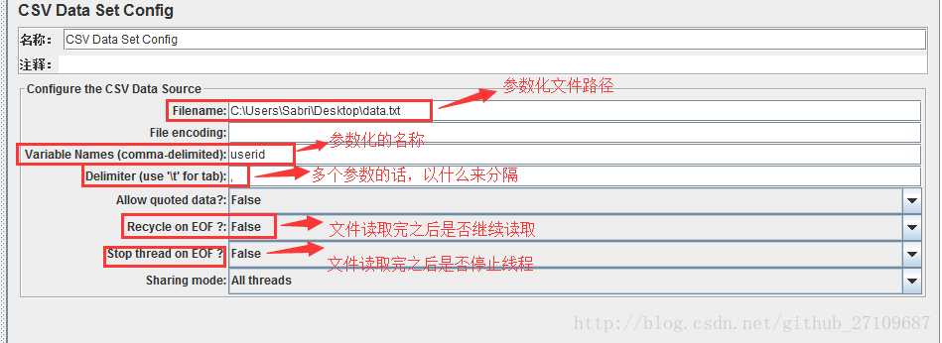
文件读取完之后是否继续解释：
假设线程组有10个线程，文件中有5组数据，设置为true时，只有前5个线程会取到数据，后5个线程取到的为EOF，为false时，前5个线程会会读完数据，后5个线程会从头开始取数据
文件读取完之后是否停止线程：文件读完后，后面的请求不在发送
前一个优先级高：都设置为true,文件读取完之后不会线程不会停止
乱码问题解决：文件编码设置为UTF-8,txt另存为UTF-8

Tomcat
- 控制台日志乱码问题
将conf目录下的log.properties中的utf-8修改为GBK
- Tomcat7+jdk1.8下面部署默认项目，可以启动访问
- Tomcat7+jdk1.8+1.7项目，无法启动，修改JAVA_HOME或者在bin目录下的 setclasspath.bat开头加上set JAVA_HOME=C:\Java\jdk1.7.0_51
set JRE_HOME=C:\Java\jre7

Es6 新特性
Export用法
如a.js里面
第一种写法
定义变量或函数时export
export var name=“hehao”;
export var age=13;
在b.js里导入
import{a,b} from ‘./a.js’
第二种写法
先定义函数或变量，最后一期export
Var name=“hehao”;
Var age =13;
export {name,age}//import{a,b} from ‘./a.js’
也可给变量方法取别名
export {name ad var1,age ad var2}//import{var1,var2} from ‘./a.js’
export default 用法
var a=”xx”
Export default a;// import 任意名字 from ‘./b.js’
export default a 的含义是将变量a的值赋给变量default
开发常见问题及其解决方案
- 问题：maven clean失败，报错Failed to clean project: Failed to delete D:\stsworkspace\svnworkspace\4GDataExc
可能原因（1）target目录下的文件被占用
解决方案：打开资源监视器,搜索target句柄，即可看到文件被那个进程占用

Struts2教程

Centos安装docker
service docker start开启docker
service docker stop关闭docker

